VISUOMENĖS SVEIKATOS STEBĖSENOS INFORMACINĖS SISTEMOS TOBULINIMO PASLAUGŲ PIRKIMO TECHNINĖ SPECIFIKACIJA

TURINYS
1 SPECIFIKACIJOS SANTRAUKA 3
2 SĄVOKOS IR SUTRUMPINIMAI 3
3 BENDRA INFORMACIJA 5
4 PROJEKTO KONTEKSTAS 5
4.1 VISS IS tikslas ir uždaviniai 6
4.2 VISS IS TOBULINIMU sprendžiamos problemos 6
5 SUSIJUSIŲ DOKUMENTŲ SĄRAŠAS 7
6 PIRKIMO TIKSLAS IR UŽDAVINIAI 8
7 ESAMOS SITUACIJOS APRAŠYMAS IR kompiuterizuojamo objekto pageidaujamos būsenos aprašymas 9
7.1 Esamos VISS IS aprašymas 9
7.2 ESAMOS TNAS IS APRAŠYMAS 12
7.2.1 Vykdomos funkcijos 12
7.2.2 Techninė architektūra 14
7.3 Kompiuterizuojamo objekto pageidaujamos būsenos aprašymas 16
7.3.1 Atnaujinamos funkcijos ir sisteminė įranga 16
8 VISS IS FUNKCINIŲ REIKALAVIMŲ APRAŠYMAS 17
8.1 Reikalavimai VISS IS funkcinei architektūrai 17
8.2 Funkciniai reikalavimai išoriniam portalui 20
8.2.1 Reikalavimai VISS IS išorinio portalo pirmo puslapio tobulinimui 20
8.2.2 Reikalavimai VISS IS išorinio portalo temų puslapiams 21
8.2.3 Reikalavimai pasirinkto informacijos šaltinio peržiūros langui 22
8.2.4 Reikalavimai rodiklių analizės žemėlapių rodymui 24
8.2.5 Reikalavimai traumų ir nelaimingų atsitikimų rodiklių atvaizdavimui 25
8.2.6 Reikalavimai VSS IS ataskaitų atvaizdavimui 26
8.2.7 Reikalavimai universaliai VISS IS informacijos šaltinių paieškai 26
8.2.8 Reikalavimai sveikatos išteklių rodiklių ir ataskaitų tobulinimui 27
8.3 Funkciniai reikalavimai vidiniam portalui 29
8.3.1 Reikalavimai VSS IS duomenų automatizuotam pakrovimui į VISS IS 29
8.3.2 Reikalavimai VISS IS temų administravimui 29
8.3.3 Reikalavimai VISS IS informacijos šaltinių sąrašo administravimui 30
8.4 Reikalavimai duomenų mainų integracijų modernizavimui 30
9 NEFUNKCINIAI REIKALAVIMAI 37
9.1 Bendri reikalavimai reikalavimų įgyvendinimui 37
9.2 Reikalavimai VISS IS architektūrai 37
9.3 BENDRI REIKALAVIMAI VISS IS PROGRAMINEI ĮRANGAI IR LICENCIJOMS 37
9.4 REIKALAVIMAI VISS IS SISTEMINĖS PROGRAMINEI ĮRANGOS, JOS KOMPONENTŲ ATNAUJINIMUI IR LICENCIJOMS 38
9.5 Reikalavimai VISS IS saugumui 38
9.6 Ergonominiai reikalavimai 40
9.7 Atitikimo tarptautiniams ir geros praktikos standartams reikalavimai 41
9.8 Reikalavimai techninėms priemonėms, veikimo charakteristikoms, papildomai programinei įrangai, realizavimo technologijoms 41
9.9 Reikalavimai Paslaugų teikimui 42
9.9.1 Reikalavimai dokumentacijai ir jos derinimui 42
9.9.2 Reikalavimai testavimui 44
9.9.3 Reikalavimai bandomajai eksploatacijai 44
9.9.4 Reikalavimai mokymams 45
9.9.5 Reikalavimai VISS IS garantinei priežiūrai 45
9.10 Reikalavimai VISS IS kūrimo paslaugų etapams ir terminams 46

SPECIFIKACIJOS SANTRAUKA
- Šiame dokumente pateikiami reikalavimai, pagal kuriuos turi būti tobulinama Visuomenės sveikatos stebėsenos informacinė sistema (toliau – VISS IS).
- Dokumente pateikiama informacija apie VISS IS tobulinimo bendrą informaciją apie projektą (žr. 3 skyrius), teisės aktus, kuriais turi vadovautis VISS IS tobulinimo paslaugų teikėjas (toliau – Diegėjas) tobulinant VISS IS (žr. 5 skyrių), įvardijamas VISS IS tobulinimo paslaugų pirkimo (toliau – Pirkimas) tikslas ir apimtis (žr. 6 skyrių), pateikiama konceptuali patobulintos VISS IS funkcinė architektūra ir jos aprašymas (žr. 8.1 skyrelį), aprašomi būsimi VISS IS funkciniai (žr. 8 skyrių) ir nefunkciniai (žr. 9 skyrių) reikalavimai.

SĄVOKOS IR SUTRUMPINIMAI
Sąvoka / sutrumpinimas | Paaiškinimas
ASPĮ | Asmens sveikatos priežiūros įstaiga
Ambulatorinė kortelė | Formos 025/a-LK Asmens ambulatorinio gydymo statistinė kortelė“
DB | Duomenų bazė
DBVS | Duomenų bazių valdymo sistema
Diegėjas | Kūrimo ir diegimo paslaugų teikėjas, kuris kurs ir vystys VISS IS
ECDC | Europos ligų prevencijos ir kontrolės centras
ESAC-Net | Europos antimikrobinių vaistinių preparatų vartojimo stebėsenos tinklas
ETL | Įrankis, skirtas valdyti duomenų paėmimo, transformavimo ir pakrovimo procesus (angl. Extract, Transform, Load.).
GIS | Geografinė informacinė sistema
GMP | Greitoji medicinos pagalba
HI arba Higienos institutas | Biudžetinė įstaiga Higienos institutas
IDS | Išoriniai duomenų srautai
IS | Informacinė sistema
JAR | Juridinių asmenų registras
Konsultacinių paslaugų tiekėjas, Techninės priežiūros paslaugų tiekėjas | Viešojo pirkimo būdu parinktas konsultacinių paslaugų tiekėjas, kuris vykdys VISS IS kūrimo techninės priežiūros veiklas.
KPK | VISS IS kūrimo priežiūros komisija
MAPR | Mirties atvejų ir jų priežasčių valstybės registro informacinė sistema
MDX | Specialios paskirties programavimo kalba skirta dirbti su OLAP kubais
MPP | Medicinos pagalbos priemonės
NĮ | Nepageidaujami įvykiai
OLAP | Daugiamatis analitinis duomenų modelis (duomenų kubas) – duomenų saugojimo technologija skirta greitesnei ir patogesnei duomenų analizei.
PDF | Atviro standarto formatas, skirtas elektroniniam dvimačiam dokumentui atvaizduoti (angl. Portable Document Format).
PDG | Projekto darbo grupė
PSDF | Privalomojo sveikatos draudimo fondas
PPK | Projekto priežiūros komisija
SAM | Lietuvos Respublikos sveikatos apsaugos ministerija
SPĮ | Sveikatos priežiūros įstaiga
SQL | Specialios paskirties programavimo kalba skirta tvarkyti reliacines duomenų bazes (angl. Structured Query Language).
SRS | Sveikatos rodiklių sistema
Sveidra | Valstybinės ligonių kasos prie Sveikatos apsaugos ministerijos privalomojo sveikatos draudimo informacinė sistema „Sveidra“
SveNAS | Sveikatos netolygumų atvaizdavimo sistema
TNAS IS | Traumų ir nelaimingų atsitikimų stebėsenos informacinė sistema
VDA | Valstybės duomenų agentūra
VDS | Vidiniai duomenų srautai
VIISP | Valstybės informacinių išteklių sąveikumo platforma
VISS IS | Visuomenės sveikatos stebėsenos informacinė sistema
VISS IS nuostatai | VISS IS nuostatai, patvirtinti Lietuvos Respublikos sveikatos apsaugos ministro 2018 m. balandžio 10 d. įsakymu Nr. V-405 „Dėl Visuomenės sveikatos stebėsenos informacinės sistemos nuostatų patvirtinimo“
VISS GIS | Visuomenės sveikatos stebėsenos informacinės sistemos GIS dalis
VLK | Valstybinė ligonių kasa prie Sveikatos apsaugos ministerijos
VPG | Higienos instituto Projekto vykdymo priežiūros grupė
VSB | Visuomenės sveikatos biuras (-ai)
VSS IS | Vaikų sveikatos stebėsenos informacinė sistema
VSSA | Valstybės skaitmeninių sprendimų agentūra

BENDRA INFORMACIJA
- Higienos institutas įgyvendina VISS IS tobulinimą.
- VISS IS tobulinama perkeliant dalį Traumų ir nelaimingų atsitikimų informacinės sistemos funkcionalumų ir duomenų tvarkymo procesų. VISS IS papildoma naujo duomenų šaltinio – Sveidra duomenimis. Taip pat VISS IS tobulinimo metu diegiami papildomi funkcionalumai, skirti patogesniam VISS IS naudojimui ir administravimui.
- Šio Pirkimo apimtyje HI siekia įsigyti VISS IS tobulinimo paslaugas.
- Šioje Techninėje specifikacijoje aprašomi reikalavimai VISS IS tobulinimui.
- Perkančiojo organizacija: Higienos institutas, juridinio asmens kodas – 111958286, adresas – Studentų g. 45A, LT-08107 Vilnius; telefonas +370 5 262 4583, elektroninio pašto adresas – institutas@hi.lt.
- VISS IS valdytoja ir duomenų, įskaitant asmens duomenis, valdytoja – Lietuvos Respublikos sveikatos apsaugos ministerija.
- HI yra pagrindinis VISS IS tvarkytojas ir VISS IS duomenų, įskaitant asmens duomenis, tvarkytojas.
- Kiti duomenų tvarkytojai – sveikatos priežiūros įstaigos:
  - Asmens sveikatos priežiūros įstaigos;
  - Visuomenės sveikatos priežiūros įstaigos ir Sveikatos apsaugos ministerijai pavaldžios biudžetinės įstaigos;
  - Stacionarines asmens sveikatos priežiūros paslaugas teikiančios įstaigos;
  - Savivaldybių visuomenės sveikatos biurai.
- VISS IS paskirtis – informacinių technologijų priemonėmis surinkti, apdoroti ir pateikti analizei visuomenės sveikatos stebėsenos statistinius duomenis.

PROJEKTO KONTEKSTAS
- HI strateginis tikslas būti lyderiaujančia institucija visuomenės sveikatos srityje, stiprinančia visuomenės sveikatą vykdant metodinį vadovavimą, tyrimus, duomenų stebėseną ir analizę.
- TNAS IS buvo sukurta ir įdiegta 2015 metais ir skirta efektyviai stebėti traumas ir nelaimingus atsitikimus, analizuoti jų priežastis, vertinti išlaidas susijusias su traumų gydymu ir pasekmėmis.
- VSS IS buvo sukurta ir įdiegta 2017 metais ir jai buvo keliami tikslai informacinių technologijų priemonėmis statistikos tikslais centralizuotai valdyti duomenis apie vaikų sveikatą ir rizikos veiksnius, centralizuotai valdyti vaikų, lankančių ikimokyklinio ugdymo, bendrojo ugdymo mokyklas ir profesinio mokymo įstaigas, asmens duomenis apie sveikatą.
- VISS IS buvo sukurta ir įdiegta 2020 metais.
- HI minėtas tris informacines sistemas naudoja sveikatos stebėsenos tikslams pasiekti. HI interneto svetainėje taip pat publikuoja sveikatos statistikos leidinius.
- TNAS IS ir VISS IS sieja panašios savybės:
- Abi IS skirtos visuomenės sveikatos duomenų stebėsenai.
- Abi IS naudoja atskirus duomenų atvaizdavimo portalus.
- Naudojami tie patys išorinių sistemų duomenys: Sveidra, MAPR.
- TNAS IS ir VISS IS panašumai lemia tai, kad visuomenės sveikatos duomenų naudotojas duomenų paieškai ir analizei atlikti turi naudotis dviem atskirais šių sistemų duomenų atvaizdavimo portalais.
- Higienos instituto viešųjų duomenų naudotojai naudojasi ir trečiuoju ataskaitų portalu, naudojamu VSS IS. Visi trys portalai pasiekiami skirtingais interneto adresais, dėl to naudotojams kyla nepatogumų. Taip pat portalai pasižymi nevienoda ataskaitų struktūra, duomenų grafinio atvaizdavimo stilistika bei skirtingais funkcionalumais, įskaitant duomenų eksporto galimybes. Nurodytuose trijuose portaluose ataskaitos pateikiamos įvairiais formatais: ataskaita lentelių atvaizdavimu, ataskaita su diagramomis, ataskaita su interaktyviu žemėlapiu, pdf failo pateikimu ir kitais būdais. Didelis sukurtų ir pateikiamų ataskaitų kiekis lemia tai, kad naujam duomenų naudotojui sunku surasti tinkamą ataskaitą pagal jos paskirtį ar naudojamas duomenų grupes.
- TNAS IS ir VISS IS turi bendrų savybių, bet jas prižiūrint bei vystant kaip atskiras informacines sistemas išnaudojama daugiau resursų serverių ir palaikymo pajėgumams.
- Vykdant VISS IS palaikymo veiklas, yra naudojama keletas duomenų tvarkymo ir rengimo pakrovimo procedūrų, kurioms atlikti reikalingas atskirų HI specialistų rankinis darbas. Tai lemia duomenų parengimo vėlavimą ir gali sukelti pateikiamų ataskaitų netikslumus.
- HI naudojamose sistemose nėra vieningos platformos, kurioje būtų galima vykdyti sveikatos stebėseną.

VISS IS tikslas ir uždaviniai
- VISS IS tikslas – informacinių technologijų priemonėmis surinkti, apdoroti ir pateikti analizei visuomenės sveikatos stebėsenos statistinius duomenis.
- VISS IS pagrindinės funkcijos:
  - rinkti ir kaupti hospitalinių infekcijų epidemiologinės priežiūros, antimikrobinių vaistinių preparatų suvartojimo, nepageidaujamų įvykių stebėsenos, gyvensenos statistinius duomenis bei sveikatos priežiūros įstaigų metines sveikatos statistines ataskaitas;
  - rengti gyventojų sveikatos ir sveikatos priežiūros įstaigų veiklos statistinę informaciją;
  - atlikti duomenų statistinę analizę ir formuoti ataskaitas;
  - atvaizduoti sveikatos stebėsenos rodiklius.
- VISS tobulinimo tikslas – patobulinti VISS IS perkeliant dalį Traumų ir nelaimingų atsitikimų informacinės sistemos funkcionalumų ir duomenų tvarkymo procesų. VISS IS papildoma naujo duomenų šaltinio – Sveidra duomenimis. Taip pat VISS IS tobulinimo metu diegiami papildomi funkcionalumai, skirti patogesniam VISS IS naudojimui ir administravimui.

VISS IS TOBULINIMU sprendžiamos problemos
- Pagrindinė projektu sprendžiama problema – VISS IS sveikatos rodiklių grafinis atvaizdavimas nepateikia visos HI tvarkomos informacijos ir nėra efektyvus sveikatos stebėsenos procese:
  - VISS IS išoriniame portale nėra lanksčios informacijos šaltinių paieškos;
  - VISS IS išoriniame portale nepakankamai aiškiai pateikta informacija pagal temas ir ataskaitų suvestines;
  - VISS IS išoriniame portale nepateikiami kitų HI sistemų informacijos šaltiniai: traumų ir nelaimingų atsitikimų rodikliai, VSS IS ataskaitos. HI leidiniai pateikiami tik dalinai;
  - VISS IS išoriniame portale rodiklių analizės žemėlapiai nepakankamai atvaizduoja pažymėtos savivaldybės informaciją;
  - VISS IS išoriniame portalo nustatymuose trūksta grafikų spalvų palečių;
  - Nepakankamai automatizuoti duomenų pakrovimo iš išorinių sistemų procesai;
  - Dalis sveikatos išteklių rodiklių ir ataskaitų nenaudoja 2020 ir vėlesnių metų duomenų;
  - Rodikliui „110010 – Vidutinė tikėtina gyvenimo trukmė, kai amžius 0 (HI skaičiavimas)“ nenaudojamas atvaizdavimas pagal naują metodiką;
  - Kiti smulkūs rodiklių ir ataskaitų atvaizdavimo trūkumai.
- Tobulinant VISS IS siekiama atnaujinti naudojamą sisteminę įrangą ir programinės įrangos komponentes.
- Siekiant išspręsti įvardintas problemas, būtina patobulinti VISS IS, pagal šioje Techninėje specifikacijoje numatytus funkcinius ir nefunkcinius reikalavimus.

SUSIJUSIŲ DOKUMENTŲ SĄRAŠAS
- Teisės aktai ir metodiniai dokumentai, kuriais vadovautasi rengiant techninę specifikaciją ir kuriuos turi atitikti Diegėjo paslaugų rezultatas bei kurių aktualiomis redakcijomis (pakeitimais) turi vadovautis Diegėjas, tobulindamas VISS IS:
  - teisės aktai, kuriais reglamentuojama kompiuterizuojama veiklos sritis:
    - 2009 m. kovo 11 d. Europos Parlamento ir Tarybos reglamentas (EB) Nr. 223/2009 dėl Europos statistikos, panaikinantis Europos Parlamento ir Tarybos reglamentą (EB, Euratomas) Nr. 1101/2008 dėl konfidencialių statistinių duomenų perdavimo Europos Bendrijų statistikos tarnybai, Tarybos reglamentą (EB) Nr. 322/97 dėl Bendrijos statistikos ir Tarybos sprendimą 89/382/EEB, Euratomas, įsteigiantį Europos Bendrijų statistikos programų komitetą;
    - 2022 m. lapkričio 23 d. Komisijos reglamentas (ES) 2022/2294, kuriuo įgyvendinamos Europos Parlamento ir Tarybos reglamento (EB) Nr. 1338/2008 nuostatos dėl sveikatos priežiūros įstaigų, sveikatos priežiūros srities žmogiškųjų išteklių ir naudojimosi sveikatos priežiūros paslaugomis statistikos;
    - Lietuvos Respublikos oficialiosios statistikos ir duomenų valdysenos įstatymas;
    - Lietuvos Respublikos pakartotinio sveikatos duomenų naudojimo įstatymas;
    - Lietuvos Respublikos sveikatos sistemos įstatymas;
    - Lietuvos Respublikos teisės gauti informaciją ir duomenų pakartotinio naudojimo įstatymas;
    - Lietuvos Respublikos visuomenės sveikatos priežiūros įstatymas;
    - Lietuvos Respublikos visuomenės sveikatos stebėsenos (monitoringo) įstatymas;
    - Lietuvos Respublikos sveikatos apsaugos ministro 1999 m. lapkričio 29 d. įsakymas Nr.515 „Dėl sveikatos priežiūros įstaigų veiklos apskaitos ir atskaitomybės tvarkos“;
    - Bendrieji savivaldybių visuomenės sveikatos stebėsenos nuostatai, patvirtinti Lietuvos Respublikos sveikatos apsaugos ministro 2003 m. rugpjūčio 11 d. įsakymu Nr. V-488 „Dėl Bendrųjų savivaldybių visuomenės sveikatos stebėsenos nuostatų patvirtinimo“;
    - Lietuvos Respublikos sveikatos apsaugos ministro 2006 m. lapkričio 13 d. įsakymas Nr. V-938 „Dėl sveikatos statistinių ataskaitų patvirtinimo“;
    - Hospitalinių infekcijų epidemiologinės priežiūros tvarkos aprašas ir Infekcijų kontrolės darbuotojų veiklos, vykdant infekcijų epidemiologinę priežiūrą ir valdymą asmens sveikatos priežiūros įstaigose, tvarkos aprašas, patvirtinti Lietuvos Respublikos sveikatos apsaugos ministro 2008 m. lapkričio 14 d. įsakymu Nr. V-1110 „Dėl hospitalinių infekcijų epidemiologinės priežiūros tvarkos aprašo ir Infekcijų kontrolės darbuotojų veiklos, vykdant infekcijų epidemiologinę priežiūrą ir valdymą asmens sveikatos priežiūros įstaigose, tvarkos aprašo patvirtinimo“;
    - Nepageidaujamų įvykių stebėsenos ir valdymo aprašas, patvirtintas Lietuvos Respublikos sveikatos apsaugos ministro 2010 m. gegužės 6 d. įsakymu Nr. V-401 „Dėl Nepageidaujamų įvykių stebėsenos ir valdymo aprašo patvirtinimo;
    - Antimikrobinių vaistinių preparatų vartojimo stebėsenos tvarkos aprašas, patvirtintas Lietuvos Respublikos sveikatos apsaugos ministro 2015 m. vasario 19 d. įsakymu Nr. V-228 „Dėl Antimikrobinių vaistinių preparatų vartojimo stebėsenos tvarkos aprašo patvirtinimo“;
    - Lietuvos Respublikos sveikatos apsaugos ministro 2018 m. balandžio 10 d. įsakymas Nr. V-405 „Dėl Visuomenės sveikatos stebėsenos informacinės sistemos nuostatų ir Visuomenės sveikatos stebėsenos informacinės sistemos duomenų saugos nuostatų patvirtinimo“.
    - VISS IS techninis aprašymas (specifikacija);
  - teisės aktai reglamentuojantys informacinių išteklių valdymą ir tvarkymą:
    - Lietuvos Respublikos valstybės informacinių išteklių valdymo įstatymas;
    - Lietuvos Respublikos Vyriausybės 2024 m. gegužės 15 d. nutarimas Nr. 349 „Dėl Lietuvos Respublikos valstybės informacinių išteklių valdymo įstatymo įgyvendinimo“;
    - Valstybės informacinių sistemų gyvavimo ciklo valdymo metodika, patvirtinta Informacinės visuomenės plėtros komiteto prie Susisiekimo ministerijos direktoriaus 2014 m. vasario 25 d. įsakymu Nr. T-29 „Dėl Valstybės informacinių sistemų gyvavimo ciklo valdymo metodikos patvirtinimo“.
    - Valstybės informacinių išteklių svarbos nustatymo metodika, patvirtinta Lietuvos Respublikos ekonomikos ir inovacijų ministro 2023 m. liepos 19 d. įsakymu Nr. 4-418 „Dėl Valstybės informacinių išteklių svarbos nustatymo metodikos patvirtinimo“;
  - duomenų saugą reglamentuojantys teisės aktai:
    - 2016 m. balandžio 27 d. Europos Parlamento ir Tarybos reglamentas (ES) 2016/679 dėl fizinių asmenų apsaugos tvarkant asmens duomenis ir dėl laisvo tokių duomenų judėjimo ir kuriuo panaikinama Direktyva 95/46/EB (Bendrasis duomenų apsaugos reglamentas);
    - Lietuvos Respublikos asmens duomenų teisinės apsaugos įstatymas;
    - Lietuvos Respublikos kibernetinio saugumo įstatymas;
    - Kibernetinio saugumo reikalavimų aprašas, patvirtintas Lietuvos Respublikos Vyriausybės 2018 m. rugpjūčio 13 d. nutarimu Nr. 818 „Dėl Lietuvos Respublikos kibernetinio saugumo įstatymo įgyvendinimo“;
    - Duomenų teikimo formatų ir standartų rekomendacijos, patvirtintos Valstybės skaitmeninių sprendimų agentūros direktoriaus 2013 m. kovo 25 d. įsakymu Nr. T-36 „Dėl Duomenų teikimo formatų ir standartų rekomendacijų patvirtinimo“;
    - Lietuvos Respublikos sveikatos apsaugos ministerijos valdomų ir Higienos instituto tvarkomų registrų ir valstybės informacinių sistemų duomenų saugos nuostatai, patvirtinti Lietuvos Respublikos sveikatos apsaugos ministro 2025 m. spalio 14 d. įsakymu Nr. V-888 „Dėl Lietuvos Respublikos sveikatos apsaugos ministerijos valdomų ir Higienos instituto tvarkomų registrų ir valstybės informacinių sistemų duomenų saugos nuostatų patvirtinimo“;
    - Lietuvos Respublikos sveikatos apsaugos ministerijos valdomų ir Higienos instituto tvarkomų registrų informacinių sistemų ir valstybės informacinių sistemų kibernetinio saugumo politikos dokumentai, patvirtinti Lietuvos Respublikos sveikatos apsaugos ministro 2026 m. balandžio 22 d. įsakymu Nr. V-373 „Dėl Lietuvos Respublikos sveikatos apsaugos ministerijos valdomų ir Higienos instituto tvarkomų registrų informacinių sistemų ir valstybės informacinių sistemų kibernetinio saugumo politikos dokumentų patvirtinimo“.
  - Kiti susiję teisės aktai ir jų redakcijos;
  - Diegėjas privalo vadovautis ne tik aukščiau išvardintais, bet ir visais kitais su Sutarties įgyvendinimu susijusiais teisės aktais, taip pat jų naujausiais pakeitimais ir papildymais. Diegėjas turi vadovautis vykdymo metu naujai priimtais teisės aktai, jeigu jie susiję su Sutarties įgyvendinimu ir yra priimti ne vėliau kaip iki projektavimo etapo pabaigos.

PIRKIMO TIKSLAS IR UŽDAVINIAI
- Pirkimo objektas – patobulinti VISS IS.
- Pirkimo tikslas – atrinkti Diegėją, kuris suteiktų šioje Techninėje specifikacijoje nurodytas paslaugas (atnaujintų, įdiegtų, ištestuotų, išbandytų bei parengtų gamybinei eksploatacijai VISS IS).
- Pirkimo uždaviniai:
  - atlikti detalią poreikių ir galimybių analizę;
  - sumodeliuoti ir suprojektuoti VISS IS numatytą naują ar atnaujintą funkcionalumą;
  - parengti ir suderinti visą numatytą VISS IS dokumentaciją;
  - realizuoti ir įdiegti VISS IS naujas ar atnaujintas funkcijas;
  - atnaujinti ir įdiegti reikiamas standartinės programinės įrangos versijas;
  - sėkmingai įvykdyti VISS IS sukurtų / atnaujintų funkcijų priėmimo testavimą;
  - parengti mokymų medžiagą ir įvykdyti mokymus;
  - paruošti VISS IS eksploatavimui;
  - atlikti atnaujintos VISS IS bandomąją eksploataciją.
- Sutarties įgyvendinimo metu turi būti vykdomos veiklos pagal 10.9 skyriaus reikalavimus etapams.
- Perkamų paslaugų rezultatai: patobulinta, įdiegta ir ištestuota VISS IS.

ESAMOS SITUACIJOS APRAŠYMAS IR kompiuterizuojamo objekto pageidaujamos būsenos aprašymas

Esamos VISS IS aprašymas
- VISS IS valdytoja ir duomenų, įskaitant asmens duomenis, valdytoja – Lietuvos Respublikos sveikatos apsaugos ministerija.
- HI yra pagrindinis VISS IS tvarkytojas ir VISS IS duomenų, įskaitant asmens duomenis, tvarkytojas.
- Kiti duomenų tvarkytojai – sveikatos priežiūros įstaigos:
  - Asmens sveikatos priežiūros įstaigos;
  - Visuomenės sveikatos priežiūros įstaigos ir Sveikatos apsaugos ministerijai pavaldžios biudžetinės įstaigos;
  - Stacionarines asmens sveikatos priežiūros paslaugas teikiančios įstaigos;
  - Savivaldybių visuomenės sveikatos biurai.
- VISS IS nuostatai patvirtinti Lietuvos Respublikos sveikatos apsaugos ministro 2018 m. balandžio 10 d. įsakymu Nr. V-405 „Dėl Visuomenės sveikatos stebėsenos informacinės sistemos nuostatų ir Visuomenės sveikatos stebėsenos informacinės sistemos duomenų saugos nuostatų patvirtinimo“.
- VISS IS paskirtis – informacinių technologijų priemonėmis surinkti, apdoroti ir pateikti analizei visuomenės sveikatos stebėsenos statistinius duomenis.
- Pagrindinės VISS IS funkcijos:
- rinkti ir kaupti hospitalinių infekcijų epidemiologinės priežiūros, antimikrobinių vaistinių preparatų suvartojimo, nepageidaujamų įvykių stebėsenos, gyvensenos statistinius duomenis bei sveikatos priežiūros įstaigų metines sveikatos statistines ataskaitas;
- rengti gyventojų sveikatos ir sveikatos priežiūros įstaigų veiklos statistinę informaciją;
- atlikti duomenų statistinę analizę ir formuoti ataskaitas;
- atvaizduoti sveikatos stebėsenos rodiklius.
- VISS IS sukurti posistemiai:
- Duomenų atvaizdavimo posistemis;
- Autentifikacijos posistemis;
- Pranešimų posistemis;
- Sveikatos stebėsenos posistemis;
- Duomenų rinkimo posistemis;
- Ataskaitų ir duomenų analizės posistemis;
- Išorinio portalo turinio valdymo posistemis;
- Administravimo posistemis;
- Duomenų mainų posistemis;
- Duomenų archyvavimo posistemis.
- VISS IS yra kompiuterizuoti procesai:

1 lentelė. Kompiuterizuoti procesai
Veiklos procesas | Aprašymas
Hospitalinių infekcijų epidemiologinės priežiūros duomenų surinkimas, apdorojimas ir pateikimas analizei | Hospitalinių infekcijų epidemiologinės priežiūros duomenų surinkimo, apdorojimo ir pateikimo analizei procesai.
Antimikrobinių vaistinių preparatų suvartojimo stebėsenos duomenų surinkimas, apdorojimas ir pateikimas analizei | Antimikrobinių vaistinių preparatų suvartojimo stebėsenos duomenų surinkimo, apdorojimo ir pateikimo analizei procesai.
Nepageidaujamų įvykių stebėsenos duomenų surinkimas, apdorojimas ir pateikimas analizei | Nepageidaujamų įvykių stebėsenos duomenų surinkimo, apdorojimo ir pateikimo analizei procesai.
Gyvensenos stebėsenos duomenų surinkimas, apdorojimas ir pateikimas analizei | Gyvensenos stebėsenos duomenų surinkimo, apdorojimo ir pateikimo analizei procesai.
Sveikatos priežiūros įstaigų metinių sveikatos statistinių ataskaitų duomenų surinkimas, apdorojimas ir pateikimas analizei | Sveikatos priežiūros įstaigų metinių sveikatos ataskaitų surinkimo, apdorojimo ir pateikimo analizei procesai.
Sveikatos rodiklių grafinis atvaizdavimas, siekiant įvertinti sveikatos netolygumus | Duomenų atvaizdavimo posistemio funkcijos užtikrina standartinių ataskaitų, atvirų duomenų peržiūrą, ataskaitų pagal poreikį (angl. Ad-hoc) formavimą, atvaizduojant sukauptus duomenis ir / ar iš jų apskaičiuotus rodiklius įvairiomis formomis – lentelėmis, grafikais, žemėlapyje, kurie leis greitai, patogiai bei suprantamai analizuoti duomenis, duomenų kitose sistemose, DB ar dokumentuose pakartotinį panaudojimą.

- VISS IS techninė realizacija atspindinti naudojamus virtualius serverius, pateikta žemiau paveiksle:

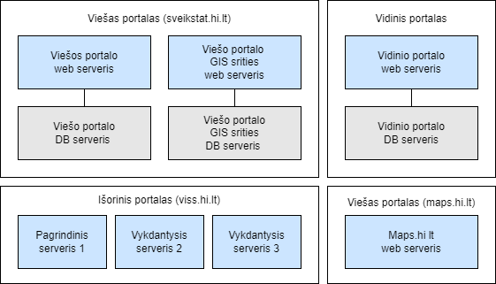
1 pav. Naudojamų serverių schema

- VISS IS viešo portalo funkcionalumas atitinka VISS IS duomenų atvaizdavimo posistemį.
- Viešą portalą įgyvendina keturi serveriai: viešo portalo web serveris, viešo portalo db serveris, viešo portalo GIS srities serveris ir viešos portalo GIS srities db serveris.
- Viešo portalo web serveris ir susijęs db serveris realizuoti naudojant Microsoft technologines priemones: SQL server database, SQL Server Reporting Services, IIS, ASP.NET, Java Script ir kitas programinės įrangos priemones.
- Viešo portalo GIS srities web serveris ir db serveris realizuoti panaudojant ArcGis licencijuotą programinę įrangą ir PostgreSQL duomenų bazę.
- VISS IS yra ir atskiras web serveris įgyvendinantis maps.hi.lt portalą ir teikiantis rodiklių statistikos rodymą GIS žemėlapiuose.
- VISS IS išorinio portalo funkcionalumas atitinka VISS IS sveikatos stebėsenos posistemį. Išorinis portalas aptarnauja duomenų iš ASPĮ surinkimą formų ir klausimynų pagalba.
- VISS IS išorinio portalo funkcionalumas realizuotas programinių konteinerių (komponentų) architektūros principu. Išorinio portalo serveriai yra apjungiami į Kubernetes (https://kubernetes.io/) klasterį, kuris užtikrina apkrovos balansavimą, resursų paskirstymą, incidentų suvaldymą. Pagrindinis serveris aptarnauja ir valdymo komponentą ir vykdymo komponentus. Valdymo komponentas atsakingas už klasterio būseną ir komponentų paleidimą, atnaujinimą, perskirstymą. Tačiau paleidus vykdymo komponentus, jie funkcionuoja nepriklausomai ir net dingus pagrindiniam serveriui tęsia darbą nepriklausomai. Žemiau pateikiama išorinio portalo komponentų loginė schema:

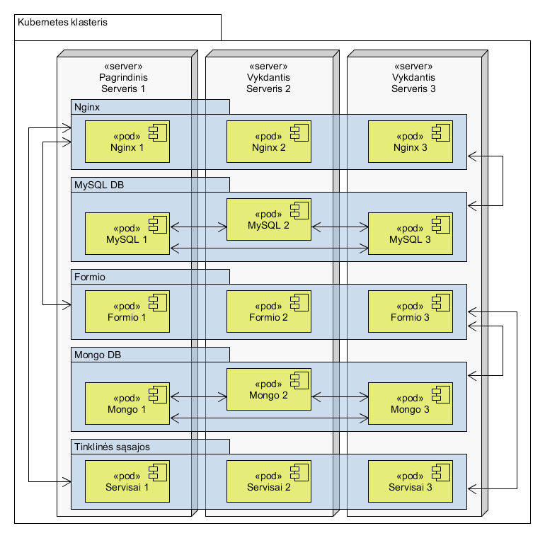
2 pav. Išorinio portalo komponentų loginė schema

- VISS IS panaudotos technologijos ir programinės įrangos priemonės.

2 lentelė. VISS IS panaudotos technologijos ir programinės įrangos priemonės
Nr. | Programinės įrangos pavadinimas | Programinės įrangos aprašas | Gamintojas | Licencijos tipas
 | Microsoft SQL Server | DBVS | Microsoft | Komercinė licencija
 | MariaDB | DBVS | Oracle
 | Mongo DB | DBVS | Mongo DB inc. | Serverio pusės viešoji licencija
 | PostgreSql | DBVS | PostgreSQL Global Development Group | BSD-tipo licencija
 | SQL Server Analysis Services | Multidimensinis duomenų analizės įrankis | Microsoft | Komercinė licencija
 | SQL Server Report Builder | Ataskaitų kūrimo įrankis | Microsoft | Komercinė licencija
 | SQL Server Data Tools | Įrankis veiklos ataskaitų kūrimui | Microsoft | Komercinė licencija
 | Microsoft Report Viewer 2015 Runtime | Ataskaitų peržiūra | Microsoft | Komercinė licencija
 | Kubernetes | Aplikacijų konteinerių valdymo aplinka | Cloud Native Computing Foundation | Apache 2.0
 | Docker engine | Konteinerizacijos platforma | Docker Inc. | Apache 2.0
 | ArcGis | GIS valdymo sistema | Esri | Komercinė licencija
 | jQuery JavaScript biblioteka | Interaktyvaus turinio kūrimo priemonė | jQuery Foundation / OpenJS Foundation bendruomenė | MIT tipo licencija
 | Fancytree JavaScript biblioteka | Interaktyvaus turinio kūrimo priemonė | Martin Wendt | MIT tipo licencija
 | Highcharts | Turinio valdymo karkasas | Highsoft AS | Komercinė licencija
 | d3js JavaScript biblioteka | Interaktyvaus turinio kūrimo priemonė | Atviro kodo | MIT tipo licencija
 | Form.io | Formų valdymo karkasas | Form.io inc. | MIT tipo licencija
 | LimeSurvey | Internetinė apklausų ir klausimynų platforma | LimeSurvey inc. | GNU tipo licencija
 | Zabbix agent | Infrastruktūros monitoringo ir stebėjimo platforma | Zabbix LLC | GNU tipo licencija

ESAMOS TNAS IS APRAŠYMAS

Vykdomos funkcijos
- TNAS IS valdytojas, tvarkytojas ir asmens duomenų valdytojas yra Higienos institutas.
- TNAS IS esami posistemiai ir jų funkcionalumai:

3 lentelė. TNAS IS esami posistemiai ir jų funkcionalumai
Posistemis | Aprašymas
- Duomenų mainų posistemis | Posistemio funkcionalumas atsakingas už duomenų paėmimo, transformavimo ir pakrovimo procesų valdymą, jų vykdymą, pakrautų duomenų saugojimą reliacinėje duomenų bazėje ir analitiniuose kubuose tolimesnei duomenų analizei. ETL įrankis užtikrina duomenų paėmimą iš duomenų šaltinių, jų tarpusavio suderinamumą, leidžia tvarkyti sąlygines ir matematines duomenų transformavimo taisykles. Duomenų kaupimo funkcija leidžia SQL užklausų pagalba tvarkyti sistemoje saugomus duomenis, ir administracinių funkcijų pagalba tvarkyti OLAP kubus.
- Analitinės informacijos posistemis | Posistemyje vykdomos:  - ataskaitų formavimo funkcijos;  - informacijos paieškos funkcijos;  - duomenų eksporto ir duomenų teikimo tolimesnei analizei ir apdorojimui funkcijos.  Ataskaitų formavimo funkcijos apima viešų ir dinaminių ataskaitų (angl. ad-hoc) formavimą ir pateikimą sistemos naudotojui. Ataskaitų formavimo funkcionalumas užtikrina viešų ataskaitų pateikimą viešiems naudotojams. Vidiniams HI naudotojams yra galimybė vykdyti tokias funkcijas, kaip ataskaitų formavimą intuityviuoju (angl. drag and drop) būdu, naujų parametrų, dimensijų apsibrėžimą, rodiklių apsibrėžimą panaudojant formules, leidžia kurti dinamines ataskaitas, išsisaugoti reikiamas ataskaitas, publikuoti išsaugotas ataskaitas viešai prieigai, naudotis iš bendrojo lygio perėjimo į detalųjį lygį (angl. drill down) funkcija.  Informacijos paieškos funkcionalumas suteikia sistemos naudotojui galimybę ieškoti informacijos patogiu būdu pagal užklausas. Funkcionalumas suteikia naudotojui galimybę vykdyti detaliąją paiešką pagal visus įrašo parametrus, vykdant paiešką panaudojant ne visą frazę, o tik jos fragmentą.  Duomenų eksporto ir duomenų teikimo tolimesnei analizei ir apdorojimui funkcija užtikrina visų tipų ataskaitų (angl. dashboard) skelbimo galimybę Higienos instituto internetinėje svetainėje, eksporto pasirinktu formatu (PDF, Microsoft Excel (*.xls/*.xlsx), Microsoft Word (*.doc/*.docx), HTML) galimybę.
- Administravimo posistemis | Posistemyje vykdomos:  - sistemos naudotojų identifikavimas ir autentifikavimas;  - sistemos naudotojų ir jų prieigos teisių valdymas;  - sistemos parametrų valdymas;  - informacinės sistemos duomenų srautų valdymas.  Sistemos naudotojų identifikavimo ir autentifikavimo funkcionalumas užtikrina sistemos naudotojų valdymą. Tvarkomi sistemos naudotojai ir jų asmeninė informacija, užtikrina naudotojų autentifikaciją ir prieigą naudotis sistemos funkcijomis.  Sistemos naudotojų ir jų prieigos teisių valdymo funkcionalumas užtikrina sistemos naudotojų valdymą. Tvarkomi sistemos naudotojai ir jų asmeninė informacija, tvarkomos naudotojų rolės užtikrina naudotojų autentifikaciją ir prieigą prie duomenų ar funkcijų pagal naudotojo turimas teises.  Sistemos parametrų valdymo funkcija užtikrina visų konfigūruojamų sistemos parametrų valdymą, analizės metu naudojamų klasifikatorių tvarkymą.  Informacinės sistemos duomenų srautų valdymo funkcionalumas užtikrina galimybę administratoriui peržiūrėti informacinės sistemos duomenų srautus, juos valdyti, atlikti pakartotinį duomenų surinkimą, tvarkyti ETL procesų aprašymus, manipuliuoti duomenimis SQL ir MDX užklausų pagalba, tvarkyti OLAP kubus ir vykdyti rezervinį kopijavimą.

Techninė architektūra
- Žemiau pateikiama TNAS IS principinė schema:

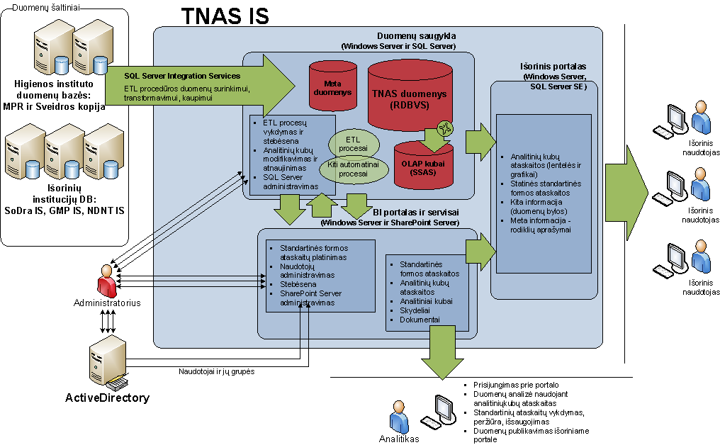
3 pav. TNAS IS techninė architektūra

4 lentelė. Naudojamų tarnybinių stočių aprašymas
Tarnybinė stotis | Operacinė sistema ir licencijos | Aprašymas
Duomenų saugykla | - Duomenų bazių tarnybinė stotis, veikianti su Windows Server 2012 operacine sistema.  - Duomenų bazių valdymo sistema SQL Server 2014 Bussiness intelligence su 10 darbo vietų licencijomis. | TNAS IS duomenų saugykla, kurioje kaupiami ir saugomi duomenys iš išorinių duomenų šaltinių. Duomenų saugykloje sukauptų duomenų pagrindu sukurta: analitiniai kubai (saugomi duomenų saugyklos DB) ir standartinės formos ataskaitos, publikuojamos vidiniame informaciniame portale.
Vidinis informacinis portalas | - Taikomųjų programų tarnybinė stotis, veikianti su Windows Server 2012 operacine sistema.  - Microsoft SharePoint Server 2013 Enterprise Edition, Server ir 10 CAL. | Darbo aplinka duomenų analitikams su duomenų analizės, standartinės formos ataskaitų kūrimo ir vykdymo, publikavimo, skydelių kūrimo bei dokumentų talpinimo įrankiais. Kartu vidinis portalas užtikrina duomenų užkrovimo / apdorojimo valdymo aplinką: duomenų krovimo, perkrovimo, krovimo eigos peržiūros komponentus.
Išorinis informacinis portalas | - Išorinio informacinio portalo tarnybinė stotis, veikianti su Windows Server 2012 operacine sistema.  - Microsoft SQL Server 2014 Standard Edition, 2 CORE.  - DevExpress ASP.NET priemonėmis sukurtas išorinis portalas. | Išoriniame informaciniame portale talpinami duomenys – vidinių vartotojų, naudojant analitinius kubus, parengtos ataskaitos arba skydeliai su rodiklių laiko eilutėmis ar statine informacija (PDF, MS Excel bylomis). Išorinio portalo paskirtis - vieša prieiga prie duomenų, skirta išoriniams informacijos vartotojams.
Vartotojų teisių valdymas | - Vartotojų valdymo tarnybinė stotis su Microsoft Active Directory programine įranga (naudojama esama HI tarnybinė stotis ir licencija). | TNAS IS autentifikavimo mechanizmas realizuotas naudojant Microsoft Active Directory priemones. Vartotojui prisijungus prie kompiuterio savo darbo vietoje, visos teisės darbui su TNAS IS sistema nustatomos automatiškai.

- TNAS IS panaudotos technologijos ir programinės priemonės.

5 lentelė. TNAS IS panaudotos technologijos ir programinės priemonės
Nr. | Programinės įrangos pavadinimas | Programinės įrangos aprašas | Gamintojas | Licencijos tipas
 | Microsoft SQL Server | DBVS | Microsoft | Komercinė licencija
 | Microsoft SQL Server reporting services | Ataskaitų rengimo platforma | Microsoft | Komercinė licencija
 | Microsoft SQL Server integration services | Ataskaitų integravimas su MS Sharepoint | Microsoft | Komercinė licencija
 | Microsoft Sharepoint portal | Web platforma bendravimui ir dokumentų valdymui | Microsoft | Komercinė licencija
 | Dev Express Web SQL Server Analysis Services components | Naudotojų sąsajos karkasas ir OLAP analitiniai komponentai | Microsoft | Komercinė licencija

Kompiuterizuojamo objekto pageidaujamos būsenos aprašymas

Atnaujinamos funkcijos ir sisteminė įranga
- Tobulinant VISS IS siekiama sukurti ar atnaujinti šias funkcijas:
  - VISS IS išorinio portalo pirmo puslapio pakeitimai atnaujintu būdu pateikiant nuorodas į VISS IS dalis ir atnaujinant informacijos pateikimą;
  - VISS IS išorinio portalo temų puslapio patobulintas turinio rodymas;
  - patobulintas VISS IS pasirinkto informacijos šaltinių peržiūros langas;
  - rodiklių analizės žemėlapių informacijos atnaujinimas;
  - rodiklių analizės žemėlapių nustatymų papildymas nauja spalvų palete;
  - Traumų ir nelaimingų atsitikimų rodiklių atvaizdavimas VISS IS grafinio atvaizdavimo ir ataskaitų portale;
  - VSS IS ataskaitų integruotas rodymas VISS IS grafinio atvaizdavimo ir ataskaitų portale;
  - Universali VISS IS informacijos šaltinių paieška;
  - VSS IS duomenų automatizuotas pakrovimas į VISS IS;
  - Sveikatos išteklių rodiklių ir ataskaitų patobulinimas.
- Tobulinant VISS IS siekiama atnaujinti naudojamą sisteminę įrangą ir programinės įrangos komponentus:
  - Numatytoms tarnybinėms stotims atnaujinti naudojamą operacinę sistemą į Windows Server 2025 Standard;
  - Numatytoms tarnybinėms stotims atnaujinti DBVS į Sql Server į Sql Server 2025;
  - Atnaujinti naudojamą Dev Express Web programinę įrangą į gamintojo palaikomą versiją;
  - Atnaujinti naudojamą Highcharts programinės įrangos komponentą į atnaujintą ir gamintojo palaikomą versiją;
  - Atnaujinti naudojamą jQuery programinės įrangos komponentą į atnaujintą ir gamintojo palaikomą versiją;
  - Atnaujinti naudojamą Fancytree JavaScript programinės įrangos komponentą į atnaujintą ir gamintojo palaikomą versiją;
  - Atnaujinti naudojamą d3js JavaScript programinės įrangos komponentą į atnaujintą ir gamintojo palaikomą versiją.
- Tobulinant VISS IS turi būti atnaujintos duomenų integracijos.
- Atnaujintais ir sukurtais funkcionalumais naudosis šios suinteresuotos šalys:
  - Higienos instituto darbuotojai;
  - sveikatos mokslo bei mokymo įstaigų darbuotojai;
  - nacionalinės ir tarptautinės sveikatos politiką formuojančios ir ją įgyvendinančios institucijos
  - plačioji visuomenė.

VISS IS FUNKCINIŲ REIKALAVIMŲ APRAŠYMAS
- Šiame skyriuje apibrėžiami tobulinamos VISS IS funkciniai reikalavimai, kuriuos Diegėjas turi realizuoti.

Reikalavimai VISS IS funkcinei architektūrai
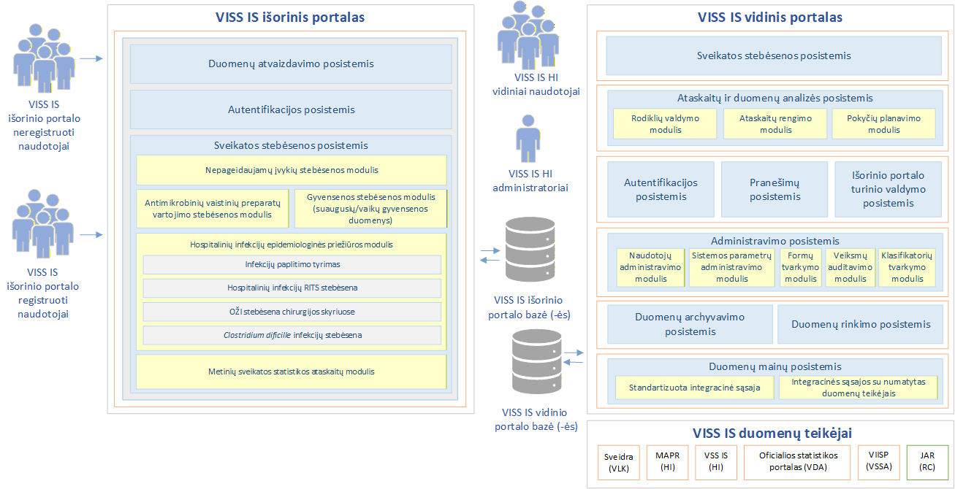
4 pav. Tobulinamos VISS IS funkcinės architektūros schema

- Aukščiau esančiame paveiksle pateikiama tobulinamos VISS IS konceptuali funkcinė architektūra, pabrėžiant esminius funkcinius blokus bei integracijas su išorinėmis sistemomis. Ši schema nenurodo technologinių realizacijos priemonių bei programinės įrangos architektūros. Galutinė funkcinė bei programinės įrangos architektūra gali būti tikslinama ir turi būti suderinta su Perkančiąja organizacija projekto eigoje.
- Toliau lentelėje pateikiamas tobulinamos VISS IS konceptualios funkcinės architektūros aprašymas.

6 lentelė. Tobulinamos VISS IS funkcinės architektūros komponentų aprašymas
Posistemis | Aprašymas
- Duomenų atvaizdavimo posistemis | Duomenų atvaizdavimo posistemio funkcijos užtikrina:  - Standartinių ataskaitų peržiūrą;  - Atvirų duomenų peržiūrą;  - Ataskaitų pagal poreikį (angl. Ad-hoc) formavimą, atvaizduojant sukauptus duomenis ir / ar iš jų apskaičiuotus rodiklius įvairiomis formomis – lentelėmis, grafikais, žemėlapyje, kurie leis greitai, patogiai bei suprantamai analizuoti duomenis, vykdyti duomenų paiešką bei filtravimą;  - Duomenų pakartotinį naudojimą kitose sistemose, DB ar dokumentuose.  Duomenų atvaizdavimo posistemio GIS dalies funkcijos užtikrina:  - Rodiklių (mirtingumo, sergamumo, ligotumo) paiešką bei atvaizdavimą skaitmeniniame žemėlapyje; navigaciją žemėlapyje, formuoti iki 4 skaitmeninių žemėlapių naršyklės lange, žemėlapių eksportą.  Šioje techninėje specifikacijoje keliami reikalavimai šios posistemės atnaujinimui. Detaliau reikalavimai pateikti 8.2 skyrelyje.
- Autentifikacijos posistemis | Autorizacija vidiniams naudotojams vykdoma dviem būdais – naudojant suteiktus prisijungimo vardus ir slaptažodžius arba sinchronizuojant naudotojų informaciją su HI turima Active Directory, taip užtikrinant vidinių naudotojų prisijungimą prie VISS IS per Windows autentifikacijos komponentą.  Autorizacija išoriniams naudotojams vykdoma šiais kanalais:  - Per Valstybės informacinių išteklių sąveikumo platformą,  - Per VISS IS išorinį portalą su suteiktais prisijungimo duomenimis.  Šioje techninėje specifikacijoje nėra keliami reikalavimai šios posistemės atnaujinimui.
- Pranešimų posistemis | Pranešimų posistemio funkcijomis siunčiami priminimai išoriniams VISS IS naudotojams apie periodinį duomenų pateikimą (atskaitomybę) HI bei pranešimai apie poreikį patikslinti pateiktus duomenis. Siunčiami tiek sisteminiai pranešimai, tiek el. paštu ar kitomis priemonėmis.  Vidinių VISS IS naudotojų informavimas apie gautus naujus ir patikslintus duomenis vykdomas el. paštu ir sisteminių pranešimų pagalba.  Šioje techninėje specifikacijoje nėra keliami reikalavimai šios posistemės atnaujinimui.
- Sveikatos stebėsenos posistemis | Sveikatos stebėsenos posistemis skirtas sveikatos stebėsenos duomenų pateikimui HI per VISS IS pateikiant duomenis rankiniu būdu į el. formas arba importuojant duomenų rinkmenas (*.xlsx, ar lygiavertes).  - Posistemio funkcijos taip pat užtikrins sukauptų duomenų peržiūrą, filtravimą, paiešką ir redagavimą:  - Nepageidaujamų įvykių stebėsenos;  - Antimikrobinių vaistinių preparatų vartojimo stebėsenos;  - Gyvensenos stebėsenos;  - Hospitalinių infekcijų epidemiologinės priežiūros;  - Metinių sveikatos statistikos ataskaitų.  Šioje techninėje specifikacijoje nėra keliami reikalavimai šios posistemės atnaujinimui.
- Duomenų rinkimo posistemis | Duomenų rinkimo posistemis skirtas vidiniams naudotojams į VISS IS savarankiškai vesti ir importuoti duomenis rankiniu būdu iš išorinių šaltinių (internetinių tinklalapių, leidinių, kitų DB). Posistemio pagalba surinkti duomenys naudojami įvairiems rodikliams apskaičiuoti ir analizei atlikti.  Šioje techninėje specifikacijos keliami reikalavimai šios posistemės atnaujinimui, suteikiant galimybę automatiniam duomenų importui iš VSS IS. Detaliau reikalavimai pateikti 8.3.1. skyrelyje.
- Ataskaitų ir duomenų analizės posistemis | Rodiklių valdymo modulis, kuriame tvarkomi rodiklių sąrašai, nustatomos metrikų ir rodiklių apskaičiavimo formulės, tvarkomi metrikų bei rodiklių parametrai ir valdomos kitos taisyklės, kuriomis pagrįsti duomenų analizavimo įrankiai ir rezultatai.  Ataskaitų rengimo modulis, kuriame rengiamos ir pateikiamos sveikatos ir su ja susijusių duomenų ataskaitos, kurios taip pat galėtų būti automatiškai siunčiamos adresatams.  Pokyčių planavimo modulis, kuriame suteikiamos galimybės prognozuoti ir planuoti įvairių sveikatos rodiklių rezultatus.  Analitikos modulis, kurio žemėlapių atvaizdavimo ir duomenų analitikos programiniai įrankiai leis operatyviai susipažinti su duomenų analizės rezultatais, jų pokyčiais prognozuoti ateities tendencijas, planuoti siekiamus rezultatus.  Šioje techninėje specifikacijos keliami reikalavimai šios posistemės atnaujinimui. Detaliau reikalavimai pateikti 8.3.3 skyrelyje.
- Išorinio portalo turinio valdymo posistemis | Posistemis skirtas publikuoti informacijai VISS IS išoriniame portale ir atlikti bendrines turinio valdymo funkcijas, t. y. funkcijas, kurios supaprastina VISS IS turinio (tekstinio ir grafinio) valdymą taip, kad sukuriant bei keičiant turinį ar jo struktūrą nereikėtų jokių specialiųjų (programavimo) žinių.  Šioje techninėje specifikacijoje keliami reikalavimai šios posistemės atnaujinimui. Detaliau reikalavimai pateikti 8.3.2 skyrelyje.
- Administravimo posistemis | Administravimo posistemis skirtas naudotojų administravimui (rolių, teisių nustatymas), sistemos parametrų administravimui, dinaminių el. formų tvarkymui pagal naujas teisės aktų redakcijas ir iškylančius naujų rodiklių poreikius, veiksmų auditavimui (IS atliktų veiksmų saugojimas ir kaupimas), klasifikatorių tvarkymui.  Šioje techninėje specifikacijoje nėra keliami reikalavimai šios posistemės atnaujinimui.
- Duomenų mainų posistemis | Duomenų mainų posistemis skirtas:  - Standartizuotos integracinės sąsajos sukūrimui VISS IS pusėje apibrėžtiems duomenims priimti bei teikti, kuria galės pasinaudoti visos suinteresuotos įstaigos (tiek duomenims teikti, tiek jiems gauti);  - Duomenų mainams integracinėmis sąsajomis su numatytais duomenų teikėjais.  Šios Sutarties apimtyje modulis atnaujinamas. Detaliau reikalavimai pateikti 8.4 skyrelyje.
- Duomenų archyvavimo posistemis | Duomenų archyvavimo posistemis skirtas sudaryti ir saugoti statistinių duomenų archyvų bylas.  Šioje techninėje specifikacijoje nėra keliami reikalavimai šios posistemės atnaujinimui.

Funkciniai reikalavimai išoriniam portalui

Reikalavimai VISS IS išorinio portalo pirmo puslapio tobulinimui
7 lentelė. Reikalavimai VISS IS išorinio portalo pirmo puslapio tobulinimui
Nr. | Reikalavimas
VISS IS turi būti patobulintas išorinio portalo pirmo puslapio atvaizdavimas:
- Horizontalaus meniu kairėje lango pusėje sudarytas iš šių elementų:
- paieška (vedanti į puslapį, kuriame vykdoma informacijos šaltinių paieška);
- žemėlapis (pasirinkus meniu, atidaromas sveikatos netolygumų žemėlapis);
- leidiniai (nuoroda į https://www.hi.lt/sveikatos-statistikos-leidiniai/ puslapį, kuriame pateikiami HI publikuoti leidiniai);
- švieslentės (pasirinkus, atidaromas informacijos šaltinių paieškos langas, kuriame pateikiamas švieslenčių sąrašas. Švieslentės tai Power BI techninio sprendimo švieslentės);
- atviri duomenys (nuoroda į atvirų duomenų portalą su pateiktais Higienos instituto duomenų rinkiniais);
- pagalba (per iššokantį menu rodomi trys submeniu elementai:
- pirmas submeniu rodo į klaidų registravimo puslapį;
- antras submeniu rodo į DUK (dažnai užduodami klausimai) puslapį;
- trečiasis submeniu rodo į puslapį, kur pateikiami naudotojo vadovai);
- kontaktai.
- Horizontalaus meniu elementai iš dešinės pusės nesikeičia ir lieka tokie patys kaip iki tobulinimo:
- duomenų teikimas;
- nustatymai;
- pilno meniu rodymo pasirinkimas;
- anglų / lietuvių kalbos pasirinkimas.
- Pirmame puslapyje rodomas ataskaitų paieškos elementas, leidžiantis laisvu tekstu įvesti paieškos frazę. Įvykdžius paiešką, atidaromas langas su pagal pateiktą frazę rastais informacijos šaltiniais.
- Pirmame puslapyje, po horizontaliuoju meniu pateikiamas temų sąrašas:
- Demografinė ir socioekonominė situacija;
- Ligotumas;
- Sergamumas;
- Mirtingumas;
- Gyvensena ir prevencija;
- Vaikų sveikata;
- Sveikatos priežiūros ištekliai;
- Sveikatos priežiūros įstaigų veikla;
- Traumos ir nelaimingi atsitikimai;
- Lietuvos sveikatos strategijos rodikliai;
- Savivaldybių visuomenės sveikatos stebėsena;
- Pagrindiniai Lietuvos sveikatos statistikos rodikliai.
- Pirmame puslapyje, po horizontaliuoju meniu pateikiamas ataskaitų suvestinių sąrašas:
- Hospitalinės infekcijos;
- Antimikrobiniai vaistiniai preparatai;
- Nepageidaujami įvykiai;
- Kraujo donorai;
- Profesinės ligos;
- Metinės ataskaitos.

5 paveiksle pateikiamas viešo portalo pirmo puslapio tipinis vaizdas:
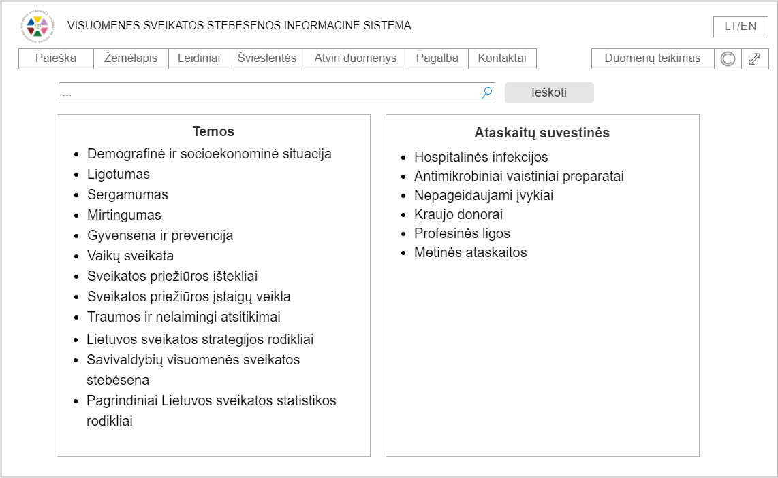
5 pav. Viešo portalo pirmo puslapio tipinis vaizdas

Galutinis sprendimas dėl puslapio meniu elementų ir informacijos pateikimo turi būti suderintas su Perkančiąja organizacija.

Reikalavimai VISS IS išorinio portalo temų puslapiams
8 lentelė. Reikalavimai VISS IS išorinio portalo temų puslapiams
Nr. | Reikalavimas
VISS IS turi būti patobulintas išorinio portalo temos puslapio informacijos pateikimas.
Temos puslapio paskirtis – viename puslapyje pateikiama visa svarbiausia temos informacija:
- temos pavadinimas;
- paskutinė(s) duomenų atnaujinimo data(-os);
- paskutinė(s) rodiklių atnaujinimo data(-os);
- temos aprašymas;
- informacijos šaltinių įrašų grupė;
- informacijos šaltinio įrašas, kartu nurodant koks
- informacijos pateikimo tipas.

Informacijos šaltinio įrašo eilutėje pateikiamas informacijos pateikimo tipas:
- ataskaita – pateikimo tipas, kuriuo VISS IS pateikiamos duomenų ataskaitos, pvz.: Antibakterinių vaistų skirtų pacientams grupės;
- nuoroda – pateikimo tipas, kai naudojama nuorodą į išorinę sistemą ar interneto svetainę;
- pdf – pateikimo tipas, kai naudojama nuorodą į išorinę sistemą ar interneto svetainę, duomenys saugomi pdf formatu;
- rodikliai – naudojama traumų rodiklio ataskaitų atvaizdavimui;
- rodiklio analizės – naudojama VISS IS rodiklio analizės atvaizdavimui;
- švieslentė – naudojama VISS IS švieslenčių atvaizdavimui ir naudojamas Power BI įrankis.

6 paveiksle pateikiamas pasirinktos temos puslapio tipinis vaizdas.
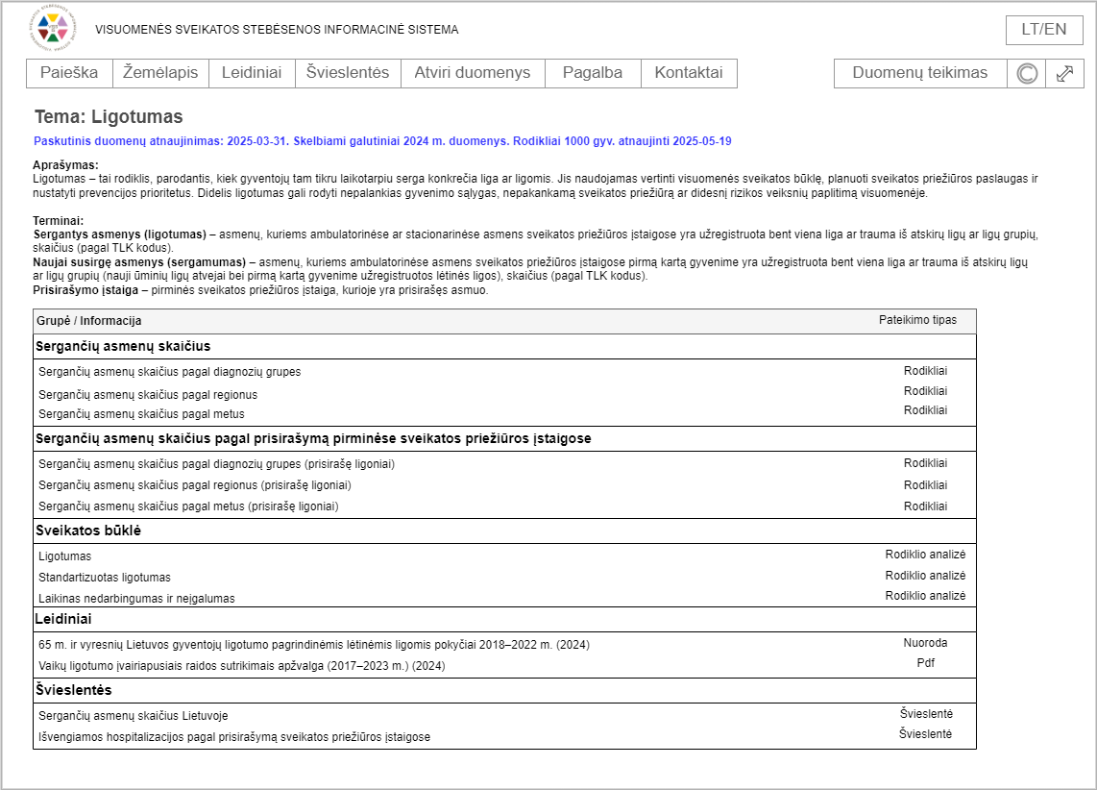
6 pav. Temos puslapio tipinis vaizdas

Galutinis sprendimas dėl puslapio meniu elementų ir informacijos pateikimo turi būti suderintas su Perkančiąja organizacija.

Reikalavimai pasirinkto informacijos šaltinio peržiūros langui
9 lentelė. Reikalavimai pasirinkto informacijos šaltinio peržiūros langui
Nr. | Reikalavimas
Peržiūros lango kairėje pusėje, sąrašu turi būti išvardintos informacijos duomenų grupės ir informacijos šaltinių įrašai. Šiame sąraše pateikiami VISS IS informacijos šaltinių įrašai apie VISS IS rodiklių analizę, traumų rodiklius, ataskaitas, VSS IS ataskaitas.

Kairiajame duomenų grupių ir informacijos šaltinių sąraše prie esamo filtro su reikšmėmis: Lietuva, savivaldybė, ASPĮ pridedamas papildomas filtras: Tema, su reikšmėmis:
• demografinė ir socioekonominė situacija;
• ligotumas;
• mirtingumas;
• gyvensena ir prevencija;
• vaikų sveikata;
• sveikatos priežiūros ištekliai;
• sveikatos priežiūros įstaigų veikla;
• traumos ir nelaimingi atsitikimai;
• rodiklių rinkiniai;
• Lietuvos sveikatos strategijos rodikliai
• savivaldybių visuomenės sveikatos stebėsena
• pagrindiniai Lietuvos sveikatos statistikos rodikliai.

7 ir 8 paveiksluose pateikiamas tipinis pasirinktos informacijos šaltinio peržiūros vaizdas.
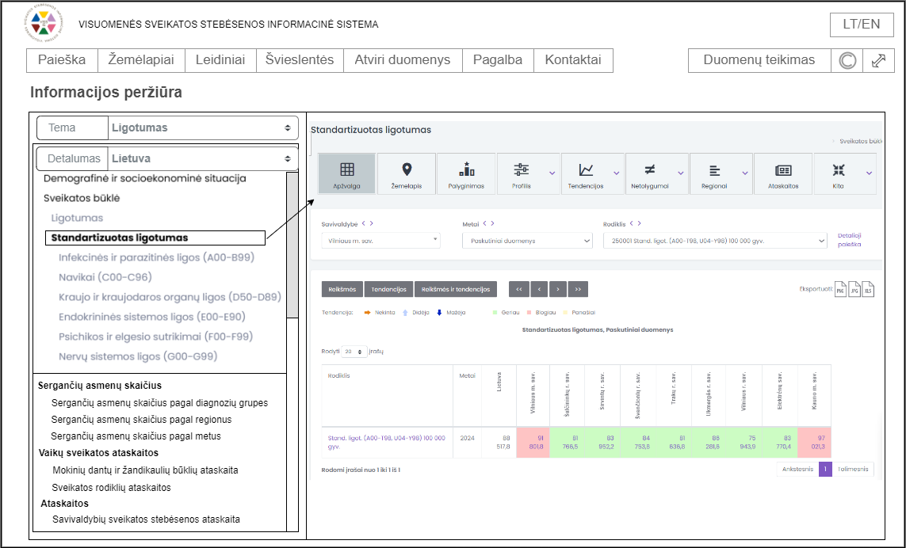
7 pav. Informacijos šaltinio peržiūros langas, pateikiant rodiklių analizės duomenis

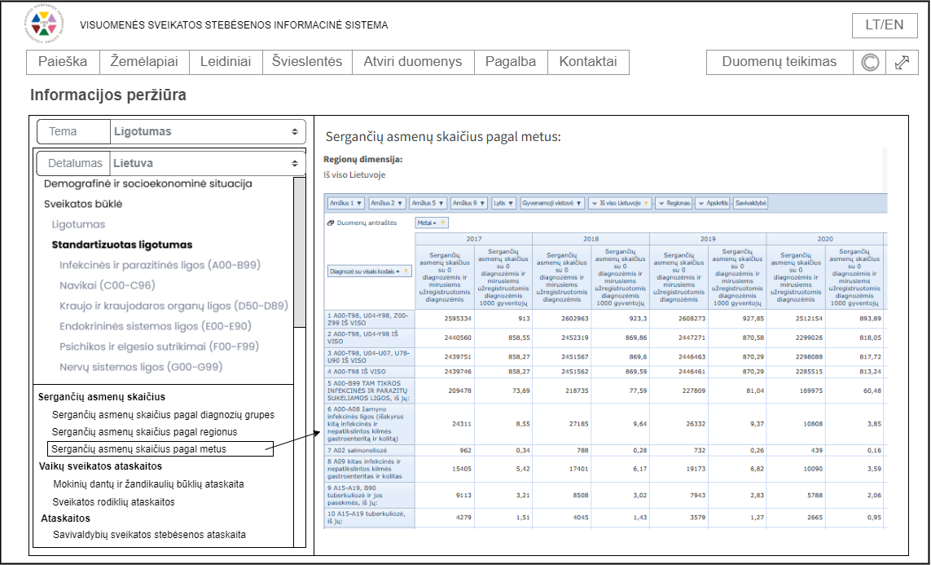
8 pav. Informacijos šaltinio peržiūra, pateikiant rodiklių duomenis
Galutinis sprendimas dėl puslapio meniu elementų ir informacijos pateikimo turi būti suderintas su Perkančiąja organizacija.

Reikalavimai rodiklių analizės žemėlapių rodymui
10 lentelė. Reikalavimai rodiklių analizės žemėlapių rodymui
Nr. | Reikalavimas
Rodiklių analizės lange turi būti patobulintas savivaldybių atvaizdavimas žemėlapyje patikslinant, kad pelyte pažymėjus savivaldybę pažymėtoje vietoje matytųsi šios savivaldybės rodiklio reikšmė.

9 paveiksle pateiktas tokio žemėlapio pavyzdys. Žemėlapis atidaromas pasirenkant rodiklio analizės įrašą per meniu: „Mirtingumas -> Išvengiamas mirtingumas“ ir toliau pasirenkant rodiklio informacijos atvaizdavimą žemėlapyje.

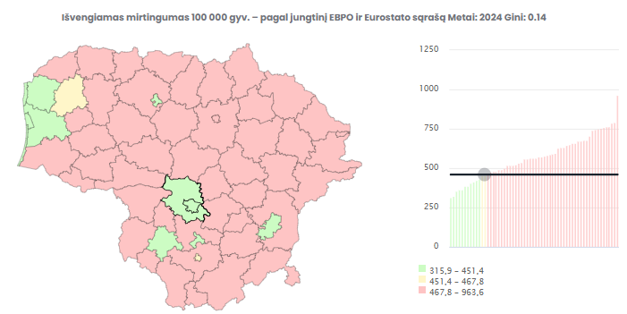
9 pav. Rodiklių ataskaitos žemėlapio elementas su pažymėta savivaldybe

Rodiklių analizės lange pasirinkus informacijos atvaizdavimą žemėlapyje, papildyti esamus žemėlapių nustatymus nauja spalvų palete, kuri suderinta su www.hi.lt spalvų palete.

10 paveiksle pateikiamas rodiklių analizės lango nustatymų langas su spalvų paletės pasirinkimu.

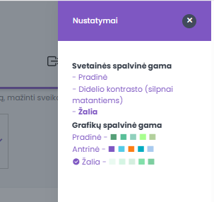
10 pav. Žemėlapių nustatymai su pasirenkama spalvų palete.

Reikalavimai traumų ir nelaimingų atsitikimų rodiklių atvaizdavimui
11 lentelė. Reikalavimai traumų ir nelaimingų atsitikimų rodiklių atvaizdavimui
Nr. | Reikalavimas
VISS IS išoriniame portale turi būti pateikiami traumų ir nelaimingų atsitikimų informacijos šaltiniai (rodiklių ataskaitos):
- Duomenų grupė: Sveikatos statistikos ataskaitos anglų kalba (3 rodiklių ataskaitos);
- Duomenų grupė: Ligonių, gydytų nuo traumų ir apsinuodijimų, skaičius (9 rodiklių ataskaitos);
- Duomenų grupė: Laikino nedarbingumo atvejų dėl traumų ir apsinuodijimų skaičius (4 rodiklių ataskaitos);
- Duomenų grupė: Asmenų skaičius, kuriems nustatytas dalyvumo lygis dėl traumų ir apsinuodijimų (8 rodiklių ataskaitos);
- Duomenų grupė: Mirusių asmenų skaičius (8 rodiklių ataskaitos);
- Duomenų grupė: Sergančių asmenų skaičius (6 rodiklių ataskaitos);
- Duomenų grupė: Stacionaro ligonių sudėtis (8 rodiklių ataskaitos);
- Duomenų grupė: Chirurginių operacijų ir procedūrų skaičius stacionaruose (5 rodiklių ataskaitos);
- Duomenų grupė: Medicininės reabilitacijos ligonių skaičius (2 rodiklių ataskaitos);
- Duomenų grupė: Apsilankymų pas gydytojus arba odontologus skaičius (6 rodiklių ataskaitos);
- Duomenų grupė: Sergančių asmenų skaičius pagal prisirašymą pirminėse sveikatos priežiūros įstaigose (3 rodiklių ataskaitos);
- Duomenų grupė: Stacionaro lovų veikla (4 rodiklių ataskaitos).
VISS IS išoriniame portale pateikiami traumų ir nelaimingų atsitikimų rodiklių ataskaitų grupių bendrieji aprašymai nurodantys:
- rodiklių ataskaitų grupės paskutinio duomenų atnaujinimo datas;
- naudojamų terminų paaiškinimus;
- kitas svarbias pastabas.
 | VISS IS tobulinimo projekto metu yra išnagrinėjamos VISS IS išoriniame portale pateikiamų traumų ir nelaimingų atsitikimų rodiklių ataskaitų aktualumas ir suderinus su Perkančiąja organizacija kai kurių rodiklių ataskaitų pateikimo VISS IS išoriniame portale gali būti atsisakyta.
 | VISS IS išoriniame portale pateikiamos traumų ir nelaimingų atsitikimų rodiklių ataskaitos rodomos integruotai, t. y. rodiklių ataskaitos pateikiamos tame pačiame naršyklės lange ir to pačio VISS IS išorinio portalo atvaizdavimo kontekste.
VISS IS išoriniame portale atvaizduojant traumų ir nelaimingų atsitikimų rodiklius, jų atvaizdavimas yra suvienodinamas su kitų VISS IS informacijos šaltinių atvaizdavimu:
- Informacijos šaltinio pavadinimo stilius;
- Duomenų eksporto į Word, pdf, xls pasirinkimo mygtukų atvaizdavimas ir stilius;

Reikalavimai VSS IS ataskaitų atvaizdavimui
12 lentelė. Reikalavimai VSS IS ataskaitų atvaizdavimui
Nr. | Reikalavimas
VISS IS išoriniame portale turi būti atvaizduojamos VSS IS ataskaitos:
- Mokinių sveikatos pažymėjimų pateikimo pilnumas;
- Mokinių kūno masės indekso įvertinimas;
- Mokinių dantų ir žandikaulių būklės ataskaita;
- Sveikatos rodiklių ataskaita.

Galutinis sprendimas dėl atvaizduojamų VSS IS ataskaitų turi būti suderintas su Perkančiąja organizacija.
 | VISS IS išoriniame portale atvaizduojamos VSS IS ataskaitos rodomos integruotai, t. y. ataskaitos pateikiamos tame pačiame naršyklės lange ir to pačio VISS IS išorinio portalo atvaizdavimo kontekste.

Reikalavimai universaliai VISS IS informacijos šaltinių paieškai
13 lentelė. Reikalavimai universaliai VISS IS informacijos šaltinių paieškai
Nr. | Reikalavimas
 | VISS IS turi būti sukurtas bendras informacijos paieškos funkcionalumas leidžiantis ieškoti tarp VISS IS informacijos šaltinių.
Informacijos šaltinių sąraše, konkretaus informacijos šaltinio įrašo pateikimo tipas gali būti:
- ataskaita;
- rodiklių analizė;
- rodiklių atvaizdavimas;
- švieslentė;
- nuoroda į išorinį informacijos šaltinį;
- pdf;
- kiti galimi pateikimo būdai.
 | VISS IS informacijos šaltinių paieškai sukuriama galimybė viename tekstiniame lauke įvesti paieškos frazę ir įvykdžius paiešką, gauti rastų informacijos šaltinių sąrašą.
 | VISS IS informacijos šaltiniams aprašyti turi būti naudojami vienas ar keli metaduomenų laukai, kuriuose saugomi papildomi aprašai, kurie naudojami informacijos šaltinių paieškoje pagal įvestą laisvą tekstą.
 | Papildomai paieškos lange turi būti sukurti duomenų atrinkimo filtrai leidžiantys susiaurinti paiešką iki tam tikros temos, tam tikram informacijos pateikimo tipui ir kitiems filtravimo būdams. Galutinis duomenų atrinkimo filtrų sąrašas suderinamas detalaus projektavimo metu.
 | Informacijos šaltinių paieškos rezultatų sąraše, pasirinkus konkretų įrašą, atidaromas informacijos atvaizdavimo langas. Informacija atvaizduojame tame pačiame VISS IS portale. Atskirame interneto naršyklės lange atidaromi tokie informacijos šaltinio įrašai, kuriems pateikimo tipas pdf formatas ar nuorodą į išorinį šaltinį.
11 paveiksle pateikiamas informacijos paieškos lango puslapio tipinis vaizdas.

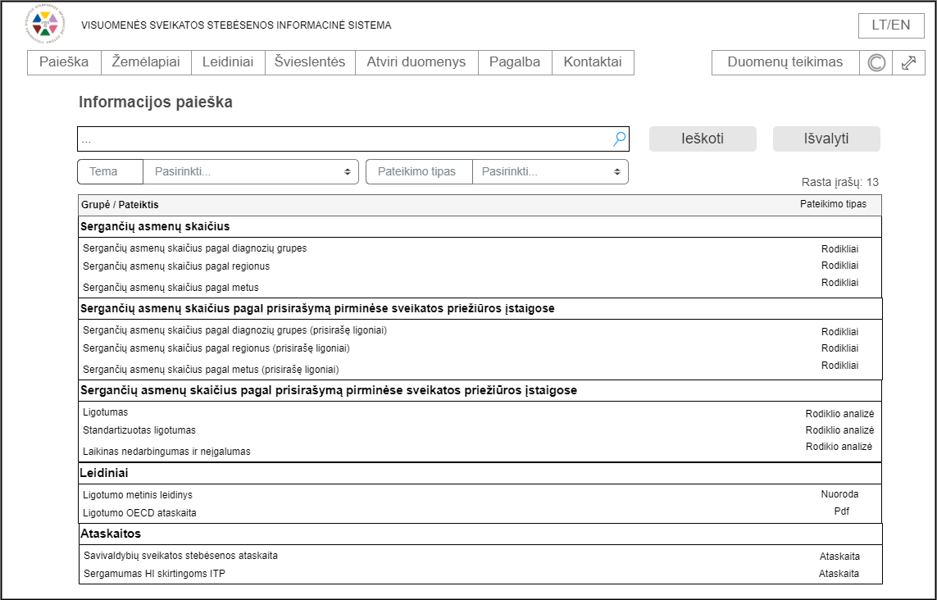
11 pav. Informacijos paieškos lango tipinis vaizdas

Galutinis sprendimas puslapio dėl informacijos pateikimo turi būti suderintas su Perkančiąja organizacija.

Reikalavimai sveikatos išteklių rodiklių ir ataskaitų tobulinimui
14 lentelė. Reikalavimai sveikatos išteklių rodiklių ir ataskaitų tobulinimui
Nr. | Reikalavimas
Turi būti atnaujintos VISS IS sveikatos priežiūros išteklių ataskaitos, kad jos naudotų naujausius duomenis, t. y. 2020 m. ir vėlesnius. Sveikatos priežiūros išteklių ataskaitos:
- personalas;
- lovų sk. 10 tūkst. gyv.;
- lovų skaičius.
Turi būti suderinta, kad savivaldybių visuomenės sveikatos stebėsenos rodikliai, naudotų naujausius duomenis, t. y. 2020 m. ir vėlesnius:
- 640507 – Kūdikių, žindytų išimtinai krūtimi iki 6 mėn. amžiaus dalis (proc.)
- 510006 – Slaugytojų tenkančių vienam gydytojui, sk.
- 510008 – Šeimos gydytojų sk. 10 000 gyv.
 | Turi būti atnaujintas rodiklio „110010 – Vidutinė tikėtina gyvenimo trukmė, kai amžius 0 (HI skaičiavimas)“ atvaizdavimas, įdiegiant naujas HI parengtas „Vidutinės tikėtinos gyvenimo trukmės statistinio reikšmingumo vertinimo pagal pasikliautinuosius intervalus“ metodines 2025 metų rekomendacijas.
Rodiklio švieslentėje „4.1. Užtikrinti sveikatos sistemos tvarumą ir kokybę, plėtojant sveikatos technologijas, kurių efektyvumas pagrįstas mokslo įrodymais“, turi būti suderinta, kad visais atvejais būtų rodomos srities reikšmės. Pvz. žemiau:

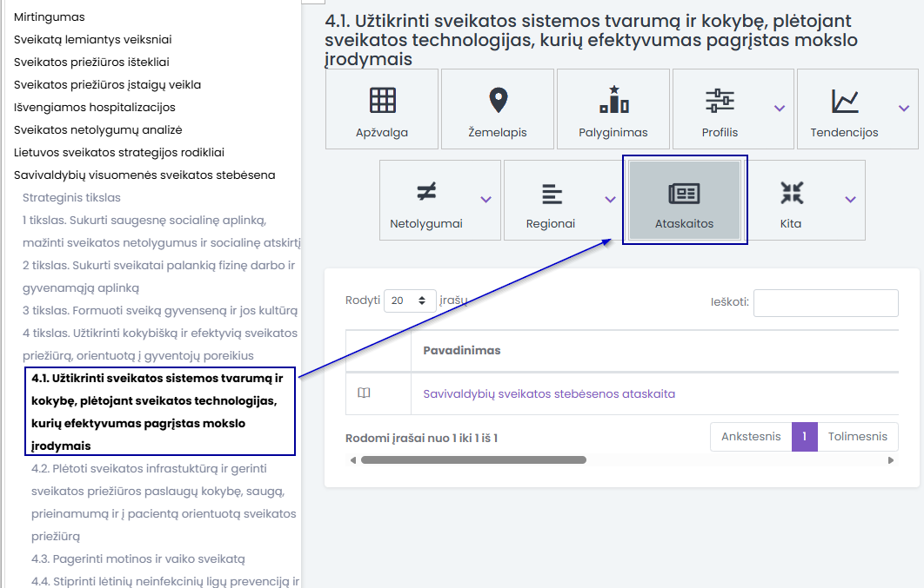
12 pav. Rodiklio švieslentės ataskaitos pasirinkimo vaizdas

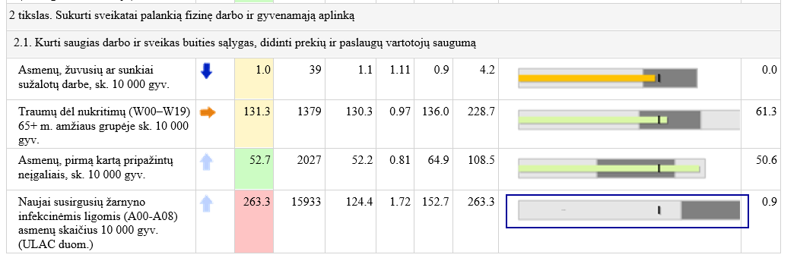
13 pav. Ataskaitos srities pavyzdys su neparodyta reikšme

Funkciniai reikalavimai vidiniam portalui

Reikalavimai VSS IS duomenų automatizuotam pakrovimui į VISS IS
15 lentelė. Reikalavimai VSS IS duomenų automatizuotam pakrovimui į VISS IS
Nr. | Reikalavimas
 | VISS IS sukuriamas automatinis duomenų pakrovimas iš VSS IS.
Automatiškai pakraunami šie duomenys:
- Lietuvos mokinių dantų ir žandikaulių būklės ataskaita;
- Mokinių duomenys:
  - Be apribojimų. Visi;
  - Be apribojimų. Mergaitės;
  - Be apribojimų. Berniukai;
  - Per mažas KMI. Visi;
  - Per mažas KMI. Mergaitės;
  - Per mažas KMI. Berniukai;
  - Normalus KMI. Visi;
  - Normalus KMI. Mergaitės;
  - Normalus KMI. Berniukai;
  - Antsvoris. Visi;
  - Antsvoris. Mergaitės;
  - Antsvoris. Berniukai;
  - Nutukimas. Visi;
  - Nutukimas. Mergaitės;
  - Nutukimas. Berniukai;
  - Pagrindinė gr. Visi;
  - Pagrindinė gr. Mergaitės;
  - Pagrindinė gr. Berniukai;
  - Parengiamoji. Visi;
  - Parengiamoji. Mergaitės;
  - Parengiamoji. Berniukai;
  - Specialioji. Visi;
  - Specialioji. Mergaitės;
  - Specialioji. Berniukai.
 | Automatinio pakrovimo inicijavimas turi būti vykdomas mygtuko pagalba VISS IS.

Reikalavimai VISS IS temų administravimui
16 lentelė. Reikalavimai VISS IS temų administravimui
Nr. | Reikalavimas
 | VISS IS administratoriams turi būti suteikta teisė koreguoti temos puslapio aprašymus, paskutines duomenų atnaujinimo datas, informacijos ataskaitų priskyrimą prie temos.
 | Tarp temų ir informacijos šaltinių (rodiklių analizės, traumų rodiklių, ataskaitų, švieslenčių, VSS IS ataskaitų, leidinių, pdf, nuorodų) sukuriamas daugelio su vienu ryšys, t. y. viena ar kelios temos gali būti susijusios su vienu informacijos šaltiniu.

Reikalavimai VISS IS informacijos šaltinių sąrašo administravimui
17 lentelė. Reikalavimai VISS IS informacijos šaltinių sąrašo administravimui
Nr. | Reikalavimas
HI administratoriams suteikta galimybė administruoti informacijos šaltinių sąrašą.
Kiekvienam informacijos šaltiniui priskiriamas jo atvaizdavimo tipas, nurodomas pavadinimas, papildomi aprašomieji laukai.
 | Atvaizdavimo tipų sąrašas yra numatytos reikšmės: ataskaita, rodiklių analizė, rodiklių atvaizdavimas, švieslentė, nuoroda į išorinį informacijos šaltinį, pdf. Turi būti numatyta galimybė papildyti sąrašą naujomis reikšmėmis.

Reikalavimai duomenų mainų integracijų modernizavimui
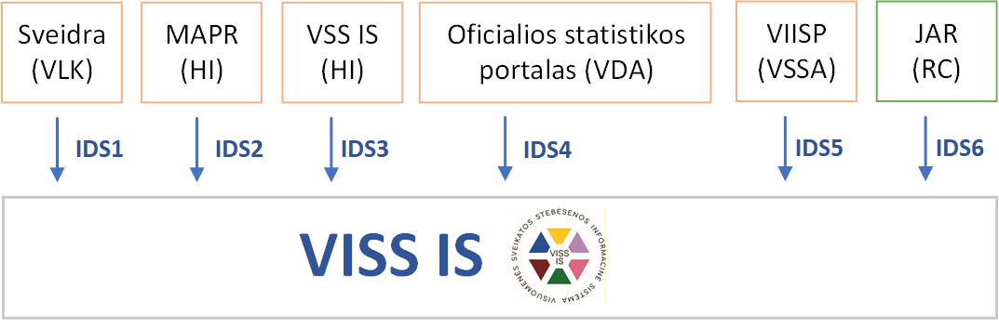
14 pav. Tobulinamos VISS IS išorinių informacijos srautų schema

Nr. | Reikalavimas
 | Diegėjas atsakingas už sąsajų atnaujinimą VISS IS apimtyje. Diegėjas turi atnaujinti integracijų dokumentaciją).
 | Diegėjas atnaujindamas sąsajas neturi sutrikdyti esamų realizuotų sąsajų veikimą.

Nr. | Srauto identifi-katorius | Duomenų gavėjas | Duomenų teikėjas | Duomenų aprašymas | Realizacija
 | IDS1 | VISS IS | Sveidra (VLK) | SVEIDRA teikia:  - bendruosius draudžiamųjų duomenis: gimimo datą, lytį, mirties datą, savivaldybę, kurioje gyvena, nuolatinio Lietuvos gyventojo požymis, duomenis;  - draudžiamųjų prisirašymo prie ASPĮ duomenis: ASPĮ, prie kurios prirašytas draudžiamasis, tipas, specialisto, prie kurio prirašytas draudžiamasis, duomenys: specialisto tipas, specialisto spaudo serija ir numeris, darbo vietos numeris, prisirašymo užregistravimo ASPĮ data, prisirašymo išregistravimo data;  - suteiktų stacionarinių asmens sveikatos priežiūros paslaugų duomenys:  - formos Nr. 066/a-LK „Stacionare gydomo asmens statistinė kortelė“ duomenys: stacionarinės kortelės numeris, ligos istorijos numeris, paciento gauto siuntimo požymis, siuntime nurodytas ligos kodas ir siunčiančiosios ASPĮ identifikatorius informacinėje sistemoje „Sveidra“, nelaimingo atsitikimo darbe požymis, požymis, parodantis, kad pacientą atvežė greitosios medicinos pagalbos brigada, hospitalizavimo tipas, hospitalizavimo data ir laikas, skyriaus, kuriame pacientas buvo hospitalizuotas, kodas;  - paciento išrašymo iš stacionaro duomenys: paciento išrašymo data, lovadienių skaičius, paciento priemokos duomenys (priemokos tipas, mokamos paslaugos tipas, priemokos suma, valiutos kodas), suteiktų stacionarinių asmens sveikatos priežiūros paslaugų kompensavimo Privalomojo sveikatos draudimo fondo biudžeto lėšomis požymis, kompensuojamoji suma balais, stacionarinės kortelės pateikimo data;  - paciento stacionarinio gydymo etapo duomenys: gydymo etapo tipas, gydymo etapo pradžios data ir laikas, priverstinio gydymo požymis, paciento amžius (metais ir dienomis), paciento svoris, išankstinio apmokėjimo požymis, nepageidaujamo įvykio požymis, pagrindinės ligos kodas, gydymo etapo pabaigos data ir laikas, paciento išrašymo priežastis, ASPĮ identifikatorius informacinėje sistemoje „Sveidra“, pagrindinės patologoanatominės ligos kodas, atsakingo gydytojo spaudo numeris, dienos chirurgijos paslaugos požymis ir dienos chirurgijos paslaugų grupė, gydymo atvejo kainos dalis procentais, tęstinio aktyviojo gydymo požymis;  - paciento stacionarinio gydymo etapo duomenų grupavimo duomenys: gydymo etapo duomenų grupavimo požymis, apmokėjimo pagal sugrupuotus gydymo etapo duomenis požymis, aktyviojo stacionarinio gydymo paslaugų klasifikavimo pagal giminingų ligų grupes versijos žyma, giminingų ligų grupės pavadinimas, giminingų ligų grupei priskiriamas kainos koeficientas, aktyviojo gydymo atvejo kaina balais, mokama už gydymo etapą suma balais, kraujo ir jo komponentų kainos koeficientas, kraujo ir jo komponentų kaina balais, medicinos pagalbos priemonės kainos koeficientas, MPP kaina balais, chemoterapinių vaistų kainos koeficientas, chemoterapinių vaistų kaina balais, bendras kainos koeficientas, bendra faktinė gydymo etapo kaina balais;  - paciento gydymo stacionaro skyriuje duomenys: unikalus numeris, priskirtas gydymo etapo metu, paciento atvykimo į stacionarą ir išvykimo datos, stacionaro skyriaus kodas, paslaugos kodas, ligos kodas, patologoanatominės ligos požymis, gydytojo spaudo numeris, bazinės kainos dalis procentais, apmokamų lovadienių skaičius;  - paciento komplikuoto stacionarinio gydymo skyriuje duomenys: unikalus numeris, priskirtas gydymo etapo metu, ligos kodas, patologoanatominės ligos požymis;  - medicininių intervencijų duomenys: unikalus numeris, priskirtas gydymo etapo metu, medicininės intervencijos pradžios data ir laikas, medicininės intervencijos pabaigos data ir laikas, kodas pagal Australijos medicininių intervencijų klasifikaciją (ACHI), paslaugos kodas, gydytojo spaudo numeris, išlaidos kontrastui balais, kainos kompensuojamoji dalis procentais, medicininės intervencijos, kaip pagrindinės intervencijos, požymis, atliktos kitoje ASPĮ medicininės intervencijos požymis;  - panaudoto kraujo ir jo komponentų duomenys: unikalus kraujo ir jo komponento nomenklatūros kodas, panaudotas kraujo ir jo komponentų kiekis;  - paciento gydymo stacionaro skyriuje įvertinimo duomenys: aktyviojo gydymo atvejo bazinė kaina balais, lovadienio bazinė kaina balais, mokama suma balais, paskirto vaisto ar MPP kaina, valiutos kodas;  - medicininių intervencijų įvertinimo duomenys: gydymo etapo metu atliktos medicininės intervencijos bazinė kaina balais, mokama suma balais;  - paciento stacionarinio gydymo etapo užbaigimo duomenys: gydymo etapo identifikatorius, periodo, kuriam priskirtas gydymo etapas, identifikatorius, unikalus gydymo etapo numeris stacionarinėje kortelėje, gydymo etapo laikotarpis (metai, mėnuo), gydymo etapo būsena, gydymo etapo būsenos data ir laikas, gydymo etapo užbaigimo data;  - Suteiktų ambulatorinių asmens sveikatos priežiūros paslaugų duomenys:  - formos 025/a-LK „Asmens ambulatorinio gydymo statistinė kortelė“ duomenys: ambulatorinės kortelės paskirties tipas, ambulatorinės kortelės numeris, susijusio dokumento numeris (konkrečios ASPĮ vidaus tvarka ambulatorinei kortelei priskirtas unikalus numeris), ambulatorinės kortelės būsena, ambulatorinės kortelės būsenos data ir laikas, ambulatorinės kortelės tipas, ambulatorinės kortelės sukūrimo data ir laikas, paciento amžius (metais ir dienomis), paciento svoris, būtinosios medicinos pagalbos teikimo požymis, paciento turimo siuntimo požymis, siunčiančiosios ASPĮ identifikatorius informacinėje sistemoje „Sveidra“, juridinių asmenų registro kodas, siuntime nurodytos ligos kodas, požymis, parodantis, kad pacientą atvežė GMP brigada, apmokėjimo iš PSDF biudžeto požymis, paciento ligos duomenys (ligos kodas, ligos nustatymo data, ligos tipas (galutinė, preliminari), specialisto spaudo serija bei numeris), traumos požymis ir traumos priežastis, ambulatorinės kortelės užbaigimo data ir laikas, neaktualios kortelės požymis;  - ambulatorinių asmens sveikatos priežiūros paslaugų apmokėjimo iš PSDF biudžeto duomenys (pagal ambulatorinės kortelės duomenis): bendra suma balais, bendra suma, valiutos kodas;  - paciento ambulatorinio apsilankymo duomenys: apsilankymo data ir laikas, paciento turimo siuntimo požymis, paslaugos kodas, tikslinamos paslaugos kodas, paslaugos tipo požymis, ligos kodas, specialisto spaudo serija bei numeris, ambulatorinės kortelės numeris, apsilankymo rezultato požymis ir rezultato pavadinimas, apsilankymo apmokėjimo iš PSDF biudžeto požymis, apsilankymo metu atliktų intervencijų duomenys (intervencijų požymis (jei buvo vykdomos), intervencijų atlikimo data, Australijos medicininių intervencijų klasifikacijos (ACHI) kodas ir pavadinimas);  - paciento priemokų, mokamų už ambulatorinį apsilankymą, duomenys: priemokos požymis ir priemokos šaltinis, paciento priemokos už medžiagas ir vaistus suma, paciento priemokos už procedūras ir tyrimus suma, kitų paciento priemokų suma, mokamų paslaugų kaina, mokamų planinių paslaugų, gautų skubos tvarka, kaina, kitų mokamų paslaugų kaina;  - apsilankymo apmokėjimo iš PSDF biudžeto duomenys: apsilankymo kaina balais, išlaidos kontrastui balais, bendra suma, valiutos kodas;  - Specialistų duomenys:  - specialisto gimimo data, specialisto profesija ir specialisto profesijos kodas, specialisto pareigos;  - specialistų licencijų duomenys: licencijos tipas, licencijos pavadinimas, licencijos identifikavimo kodas (numeris), licencijos išdavimo data, licencijos galiojimo sustabdymo data, licencijos galiojimo atkūrimo data (jei galiojimas buvo sustabdytas), licencijos panaikinimo data;  - specialistų spaudų duomenys: spaudo numeris, spaudo numerio suteikimo data, spaudo numerio panaikinimo data (jei buvo panaikintas).  - ASPĮ, vaistinių, ortopedijos įmonių ir ūkio subjektų duomenys:  - ASPĮ, vaistinių, ortopedijos įmonių ir ūkio subjektų identifikaciniai duomenys: įstaigos požymis, įstaigos identifikacinis numeris informacinėje sistemoje „Sveidra“, įstaigos juridinis kodas, įstaigos pavadinimas, savivaldybė, kurioje yra įstaiga, savivaldybės, kurioje yra įstaiga, identifikacinis numeris informacinėje sistemoje „Sveidra“, įstaigos adresas;  - ASPĮ, vaistinių, ortopedijos įmonių ir ūkio subjektų licencijų duomenys: licencijos rūšis, licencijos numeris, licencijos išdavimo data, licencijos patikslinimo data, licencijos (ar jos dalies) galiojimo sustabdymo data, licencijos (ar jos dalies) galiojimo panaikinimo data, licencijos (ar jos dalies) galiojimo atkūrimo data.  - Klasifikatorių duomenys:  - Tarptautinės statistinės ligų ir sveikatos sutrikimų klasifikacijos dešimtasis pataisytas ir papildytas leidimas „Sisteminis ligų sąrašas“ (Australijos modifikacija, TLK-10-AM), įdiegtas sveikatos apsaugos ministro 2011 m. vasario 23 d. įsakymu Nr. V-164 „Dėl Tarptautinės statistinės ligų ir sveikatos sutrikimų klasifikacijos dešimtojo pataisyto ir papildyto leidimo „Sisteminis ligų sąrašas“ (Australijos modifikacija, TLK-10-AM) įdiegimo“ ir jo pakeitimai;  - kiti su sveikatinimo paslaugų teikimu susiję klasifikatoriai. | Tobulinant VISS IS, turi būti panaudota iki tol TNAS IS veikusi integracija su Sveidra.
 | IDS2 | VISS IS | MAPR (HI) | Higienos institutas iš MAPR teikia bendruosius formos Nr. 106/a „Medicininis mirties liudijimas“, patvirtintos Lietuvos Respublikos sveikatos apsaugos ministro 2014 m. birželio 9 d. įsakymu Nr. V-667 „Dėl Medicininio mirties liudijimo formų ir jų pildymo taisyklių patvirtinimo“, duomenis:  - mirties data, laikas;  - mirties vieta;  - mirties priežastys. | Tobulinant VISS IS, turi būti panaudota iki tol TNAS IS veikusi integracija su MAPR.
 | IDS3 | VISS IS | VSS IS (Higienos institutas) | Higienos institutas iš VSS IS teikia papildomo apdorojimo nereikalaujančius nuasmenintus statistinius vaikų sveikatos būklės duomenis iš elektroninės statistinės apskaitos formos Nr. E027-1/a „Mokinio sveikatos pažymėjimas“, patvirtintos Lietuvos Respublikos sveikatos apsaugos ministro 2004 m. gruodžio 24 d. įsakymu Nr. V-951 „Dėl elektroninės statistinės apskaitos formos Nr. E027-1 „Mokinio sveikatos pažymėjimas“ patvirtinimo“. | Nenumatytas atnaujinimas
 | IDS4 | VISS IS | Oficialiosios statistikos portalas (VDA) | VDA iš Oficialiosios statistikos portalo teikia statistinius sveikatą lemiančių veiksnių rodiklius. | Nenumatytas atnaujinimas
 | IDS5 | VISS IS | VIISP (VSSA) | VSSA teikia šiuos VIISP duomenis:  - VISS IS naudojančių asmenų duomenys:  - fizinio asmens vardas ir pavardė;  - fizinio asmens kodas;  juridiniam asmeniui atstovaujančio fizinio asmens duomenys (vardas, pavardė, asmens kodas). | Nenumatytas atnaujinimas
 | IDS6 | VISS IS | JAR (RC) | VĮ Registrų centras teikia šiuos Juridinių asmenų registro duomenis:  - sveikatos priežiūros įstaigų pavadinimas;  - sveikatos priežiūros įstaigų kodas;  - sveikatos priežiūros įstaigų buveinės adresas;  - sveikatos priežiūros įstaigų teisinė forma;  - sveikatos priežiūros įstaigų teisinis statusas:  - teisinio statuso įgijimo data;  - teisinio statuso netekimo data;  sveikatos priežiūros įstaigų elektroninio pašto adresas korespondencijai ir kontaktinis telefono numeris. | Nenumatytas atnaujinimas

NEFUNKCINIAI REIKALAVIMAI

Bendri reikalavimai reikalavimų įgyvendinimui
- Diegėjas privalo realizuoti visus specifikacijos reikalavimus.
- Šiame dokumente vartojami terminai „turi būti / turėti / veikti / užtikrinti / leisti / atitikti“, „turi turėti galimybę“, „turi būti galima“ yra lygiaverčiai ir reiškia, kad Diegėjas privalo sukurti ir įdiegti (ar pateikti ir įdiegti) atitinkamą funkcionalumą ir suteikti atitinkamas paslaugas. Funkcionalumas, kuris yra nurodytas būsimuoju laiku („bus“, „leis“, „apims“) nurodo siekiamą įgyvendinti būseną ir reiškia, kad Diegėjas privalo sukurti ir įdiegti (ar pateikti ir įdiegti) atitinkamą funkcionalumą.
- Techninėje specifikacijoje galimai nurodytas konkretus modelis ar tiekimo šaltinis, konkretus procesas, būdingas konkretaus tiekėjo tiekiamoms prekėms ar teikiamoms paslaugoms, ar prekių ženklas, patentas, tipai, konkreti kilmė ar gamyba, sertifikatai, standartai, protokolai turi būti suprantami su žodžiais „arba lygiavertis“.
- Diegėjas ar HI gali siūlyti alternatyvų atskiro specifikacijos reikalavimo įgyvendinimo būdą arba reikalavimo įgyvendinimo iškeitimą į lygiavertį funkcionalumą, kuris niekaip neigiamai neturėtų įtakos projekto tikslui, uždaviniams ir galutiniams rezultatams bei neprieštarautų pirkimus reglamentuojančių teisės aktų reikalavimams. Kiekvienas siūlomas alternatyvus ar reikalavimą keičiantis funkcionalumas turi būti suderinamas su Perkančiąja organizacija bei tvirtinimas reikalavimo pakeitimo, tikslinimo protokolu. Reikalavimo keitimo į lygiavertį funkcionalumą atveju, Diegėjas turės pateikti raštišką pagrindimą, apimantį pakeitimo poveikio ir kritiškumo aprašymą, pagrindžiant, kad pakeitimas neįtakoja viso VISS IS funkcionalumo. Taip pat turi būti atliktas iškeičiamo funkcionalumo vertinimas pagal laiko sąnaudas (detalizuojamos iškeičiamo funkcionalumo realizavimo laiko sąnaudos ir pateikiamos naujo funkcionalumo realizavimo laiko sąnaudos). Alternatyvių specifikacijos reikalavimų įgyvendinimui turi būti taikoma paslaugų teikimo reglamente apsibrėžta pokyčių valdymo procedūra.
- Diegėjas gali siūlyti alternatyvius architektūros realizavimo būdus, kurie užtikrintų lygiavertę ar geresnę VISS IS greitaveiką, aukštą prieinamumą, plečiamumą, interoperabilumą, palaikymą, saugumą ir patogumą. Kiekvienas siūlymas turi būti įvertintas ir patvirtintas HI.

Reikalavimai VISS IS architektūrai
- VISS IS architektūra neturi būti keičiama iš esmės. Turi būti atliekami tik būtini pakeitimai dėl šios Specifikacijos metu kuriamo ir atnaujinamo funkcionalumo.
- VISS IS tobulinimo metu, Diegėjui nustačius poreikį keisti suprojektuotą VISS IS architektūrą, visi pokyčiai yra galimi tik juos suderinus su Perkančiąja organizacija.
- Turi būti išlaikomi esami aukšto prieinamumo užtikrinimo sprendimai.

BENDRI REIKALAVIMAI VISS IS PROGRAMINEI ĮRANGAI IR LICENCIJOMS
- Diegėjas spendimą gali realizuoti kurdamas programinę įrangą bei integruodamas įvairius jau sukurtus programinės įrangos komponentus. Įvertinęs specifikacijos reikalavimus, turi numatyti ir pateikti reikiamos programinės įrangos licencijas (ar bet kokius kitus leidimus naudoti programinę įrangą), reikalingas siūlomo sprendimo realizacijai. Jeigu šioje techninėje specifikacijoje tokia programinė įranga ar licencijos nėra išreikštinai reikalaujamos, tačiau yra būtinos VISS IS tobulinimo veikloms įgyvendinti bei vėliau eksploatuojant VISS IS, Diegėjas turi pateikti tokią programinę įrangą ir licencijas.
- Jeigu siūloma / atnaujinama programinė įranga yra licencijuojama priklausomai nuo sistemą naudojančių naudotojų (žmonių ar sistemų), naudojamų modulių kiekio, tai Diegėjas turi pateikti licencijas, kurios užtikrintų racionalų ir efektyvų VISS IS veikimą ir naudojimą.
- Perkančioji organizacija turi turėti teisę naudotis VISS IS net ir neįsigijus licencijų su gamintojo palaikymu arba praėjus licencijos galiojimo terminui.
- Sistemos diegėjas turi pateikti ir į pasiūlymo kainą įskaičiuoti visą reikiamą standartinę ir nestandartinę (įskaitant licencijuojamą) programinę įrangą (įskaitant ir naujų versijų atnaujinimą), jeigu to reikia, kad būtų užtikrintas funkcionalumas ir našus darbas (tenkinantis našumo reikalavimus).
- Esant poreikiui Diegėjas turi atlikti programinės įrangos konfigūracijas. Jos turi būti atliktos iš Perkančiosios organizacijos nereikalaujant papildomų lėšų.
- Naujos programinės įrangos funkcionalumo ir funkcionalumo pakeitimų realizavimas neturi pareikalauti papildomos techninės ir licencijuojamos standartinės ir nestandartinės programinės įrangos įsigijimo Perkančiajai organizacijai.
- Pakartotinai naudojant ir / ar atnaujinant esamus VISS IS komponentus jų projektavimas ir realizavimas turi būti vykdomas taip, kad būtų atnaujinamos naudojamos standartinės (programavimo karkasų ir pan.), licencijuojamos programinės įrangos ir infrastruktūrinės programinės įrangos (aplikacijų serveriai, operacinės sistemos ir pan.) versijos į naujausias palaikomas stabilias programinės įrangos versijas, kurios turi būti suderintos projektavimo etape.

REIKALAVIMAI VISS IS SISTEMINĖS PROGRAMINEI ĮRANGOS, jos komPONENTŲ ATNAUJINIMUI IR LICENCIJOMS
- Diegėjas turi atnaujinti VISS IS viešo portalo web serverio, viešo portalo db serverio, vidinio portalo web serverio, vidinio portalo db serverio naudojamas operacines sistemą į atnaujintą Windows operacinę sistemą. HI pateiks Diegėjui Windows operacinės sistemos licencijas.
- Atnaujinant serverių (tarnybinių stočių) Windows licencijas, HI pateiks Diegėjui serverių virtualias aplinkas su lygiaverčiais iki šiol naudotų serverių techniniais parametrais: diskais, virtualia atmintim ir kita.
- Diegėjas turi atnaujinti VISS IS viešo portalo db serverio, vidinio portalo db serverio DBVS į atnaujintą Microsoft SQL Server DBVS. HI pateiks Diegėjui Microsoft SQL Server DBVS licencijas.
- Diegėjas turi atnaujinti TNAS IS naudojamą programinę įrangą: Dev Express Web į gamintojo palaikomą versiją.
- Diegėjas turi atnaujinti VISS IS viešo portalo web serveryje, vidinio portalo web serveryje naudojamus programinės įrangos komponentus: jQuery JavaScript, Fancytree JavaScript, Highcharts, d3js JavaScript į atnaujintas ir gamintojo palaikomas versijas.

Reikalavimai VISS IS saugumui
- Turi būti išlaikomi esami saugumo sprendimai. Kuriamas ir atnaujinamas sprendimas turi naudoti esamus saugumo sprendimus ir taikomus principus:
- Atnaujinama programinė įranga (kuriami / atnaujinami moduliai ar (ar) standartinė programinė įranga) negali turėti Open Web Application Security Project (OWASP) Top 10 periodiškai skelbiamame aktualiame dokumente ir ankstesnėse šio dokumento versijose nurodytų pažeidžiamumų.
- VISS IS tobulinimo metu HI pateikus įvykdyto atsparumo įsilaužimui testavimo ataskaitą Diegėjui, Diegėjas turės po įvykdyto įsilaužimų testavimo atsižvelgti į testavimo metu nustatytus trūkumus ir juos pašalinti VISS IS tobulinamose dalyse.
- VISS IS elektroninės informacijos saugumo užtikrinimo prioritetinės kryptys:
- organizacinių, techninių, programinių, teisinių ir kitų priemonių, skirtų VISS IS elektroninės informacijos saugai ir kibernetiniam saugumui užtikrinti, įgyvendinimas ir kontrolė;
- VISS IS elektroninės informacijos konfidencialumo, vientisumo ir prieinamumo užtikrinimas;
- VISS IS tvarkymo kontrolė;
- naudojimosi VISS IS elektronine informacija kontrolės užtikrinimas;
- VISS IS tvarkomų asmens duomenų apsauga;
- VISS IS veiklos tęstinumo užtikrinimas.
- VISS IS elektroninė informacija tvarkoma ir jos saugumas užtikrinamas vadovaujantis:
- 2016 m. balandžio 27 d. Europos Parlamento ir Tarybos reglamentu (ES) 2016/679 dėl fizinių asmenų apsaugos tvarkant asmens duomenis ir dėl laisvo tokių duomenų judėjimo ir kuriuo panaikinama Direktyva 95/46/EB (Bendrasis duomenų apsaugos reglamentas);
- Lietuvos Respublikos asmens duomenų teisinės apsaugos įstatymu;
- Lietuvos Respublikos kibernetinio saugumo įstatymu;
- Kibernetinio saugumo reikalavimų aprašu, patvirtintu Lietuvos Respublikos Vyriausybės 2018 m. rugpjūčio 13 d. nutarimu Nr. 818 „Dėl Lietuvos Respublikos kibernetinio saugumo įstatymo įgyvendinimo“;
- Lietuvos Respublikos sveikatos apsaugos ministerijos valdomų ir Higienos instituto tvarkomų registrų ir valstybės informacinių sistemų duomenų saugos nuostatais, patvirtintais Lietuvos Respublikos sveikatos apsaugos ministro 2025 m. spalio 14 d. įsakymu Nr. V-888 „Dėl Lietuvos Respublikos sveikatos apsaugos ministerijos valdomų ir Higienos instituto tvarkomų registrų ir valstybės informacinių sistemų duomenų saugos nuostatų patvirtinimo“;
- Lietuvos Respublikos sveikatos apsaugos ministerijos valdomų ir Higienos instituto tvarkomų registrų informacinių sistemų ir valstybės informacinių sistemų kibernetinio saugumo politikos dokumentais, patvirtintais Lietuvos Respublikos sveikatos apsaugos ministro 2026 m. balandžio 22 d. įsakymu Nr. V-373 „Dėl Lietuvos Respublikos sveikatos apsaugos ministerijos valdomų ir Higienos instituto tvarkomų registrų informacinių sistemų ir valstybės informacinių sistemų kibernetinio saugumo politikos dokumentų patvirtinimo“;
- Higienos instituto informacinių išteklių kibernetinio saugumo politika, patvirtinta Higienos instituto direktoriaus 2026 m. balandžio 7 d. įsakymu Nr. V-39 „Dėl Higienos instituto informacinių išteklių kibernetinio saugumo politikos patvirtinimo“;
- Higienos instituto informacinių išteklių kibernetinio saugumo politiką įgyvendinančiais dokumentais, patvirtintais Higienos instituto direktoriaus 2026 m. balandžio 10 d. įsakymu Nr. V-42 „Dėl Higienos instituto informacinių išteklių kibernetinio saugumo politiką įgyvendinančių dokumentų patvirtinimo“.
- Duomenų konfidencialumas užtikrinamas techninėmis ir organizacinėmis priemonėmis ribojant priėjimą prie duomenų:
- VISS IS naudotojai identifikuojami VIISP priemonėmis: naudotojo vardu ir slaptažodžiu (šis funkcionalumas taikomas tik VISS IS vidiniams naudotojams, kurie pagal vykdomas funkcijas gali sukurti prieigą prie VISS IS tam teisę turintiems asmenims, suteikdami jiems prisijungimo vardus ir slaptažodžius) arba vykdant naudotojų sinchronizaciją su Higienos instituto Active Directory (šis funkcionalumas prieinamas tik VISS IS vidiniams naudotojams, kurie pagal vykdomas funkcijas gali sukurti prieigą prie VISS IS tam teisę turintiems asmenims, naudojant Active Directory suteiktais prisijungimo vardais ir slaptažodžiais);
- Prieiga prie VISS IS suteikiama tik teisėtiems VISS IS naudotojams, kurių tapatybė yra nustatyta, ir tik prie duomenų, būtinų VISS IS naudotojui atlikti numatytas funkcijas;
- VISS IS tarnybinėse stotyse ir VISS IS naudotojų kompiuteriuose įdiegtos priemonės, apsaugančios nuo kenksmingos programinės įrangos (virusų, programinės įrangos, skirtos šnipinėti, nepageidaujamo elektroninio pašto ir pan.). Apsaugai naudojama programinė įranga atnaujinama automatiškai ne rečiau kaip kartą per parą;
- VISS IS tarnybinėse stotyse ir VISS IS naudotojų kompiuteriuose įdiegta tik legali programinės įranga;
- VISS IS naudotojų prieigai prie VISS IS naudojamas saugus HTTPS protokolas;
- VISS IS elektroninė informacija, perduodama ne VISS IS tvarkytojui priklausančiomis duomenų perdavimo linijomis, yra šifruojama;
- VISS IS elektroninės informacijos perdavimo tinklas yra apsaugotas ir atskirtas nuo viešųjų telekomunikacinių tinklų naudojant ugniasienes;
- VISS IS vykdomas naudotojų atliekamų veiksmų auditavimas, registruojant atskirus naudotojų veiksmus bei integracinių sąsajų naudojimą;
- VISS IS tvarkomos elektroninės informacijos saugumui ir slaptumui keliami reikalavimai atitinka esminiams kibernetinio saugumo subjektams keliamus kibernetinio saugumo reikalavimus.

Ergonominiai reikalavimai
- VISS IS naudotojo sąsaja atitinka šiuos ergonominius reikalavimus:
- VISS IS naudotojo sąsaja nepriklauso nuo operacinės sistemos, atitinka W3C XHTML specifikaciją, veikia interneto naršyklės pagrindu bei yra pritaikyta korektiškam informacijos atvaizdavimui su Chrome, Edge, Firefox, Safari naršyklių naujausiomis versijomis;
- VISS IS naudotojo sąsaja, skirta visuomenei, yra lietuvių bei anglų kalba bei užtikrina lietuvių kalbos rašmenų naudojimą;
- VISS IS naudotojo sąsaja, skirta vidiniams naudotojams, yra lietuvių kalba bei užtikrina lietuvių kalbos rašmenų naudojimą;
- Naudotojų sąsajos valdymas remiasi pelės ir klaviatūros įrenginiais;
- Realizuotas naudojimo patogumą užtikrinantis funkcionalumas:
  - TAB klavišo seka einant per duomenų įvedimo laukus,
  - Užuominų ir paaiškinimų pateikimas pelės žymeklį užvedus ant grafinio objekto;
- Naudotojo sąsajos klaidų pranešimai suformuluoti taip, kad naudotojui būtų aiški klaidos priežastis ir tolimesni veiksmai, būtini darbui tęsti;
- Pranešimai VISS IS naudotojui pateikiami lietuvių kalba, VISS IS administratoriui skirti pranešimai pateikiami lietuvių ar anglų kalbomis;
- Duomenų suvedimo patogumui naudojami žymimieji langeliai, pasirinkimo akutės, iškrentantys sąrašai;
- Suvedimo ir importavimo klaidų sumažinimui realizuotos duomenų tikrinimo taisyklės (privalomi laukai, reikšmių ribos ir pan.);
- VISS IS sąrašai yra filtruojami, rikiuojami ir eksportuojami į rinkmenas;
- VISS IS pranešimai apima sėkmingus ir klaidingus veiksmus. Atliekant esminius pakeitimus, naudotojui rodomi įspėjimai;
- VISS IS naudotojas, būdamas bet kurioje VISS IS vietoje, bet kurią kitą reikiamą VISS IS vietą gali pasiekti minimaliu atliekamų veiksmų kiekiu;
- VISS IS naudotojo sąsajai keliami ergonominiai reikalavimai atitiks LST EN ISO 9241-110:2020 „Žmogaus ir sistemos sąveikos ergonomika. 110 dalis. Dialogo principai (ISO 9241-110:2020)“ standartą.

Atitikimo tarptautiniams ir geros praktikos standartams reikalavimai
- VISS IS turi atitikti šiuos tarptautinius ir gerosios praktikos standartus:
- VISS IS naudotojo sąsaja atitinka WEB 2.0 ne žemesnes kaip 1.0 W3C XHTML bei 2 lygio CSS2 arba lygiavertes specifikacijas pagal Europos Sąjungos WAI (angl. Web Accessibility Initiative) WCAG 2.0 (angl. Web Content Accessibility Guidelines 2.0) ar lygiavertes gaires;
- VISS IS naudotojo sąsaja turi būti intuityvi, suprantama ir nesudėtinga naudoti naudotojams, turintiems reikalaujamą kompiuterinio raštingumo lygį (ECDL ar aukštesnį), atitikti šiuolaikinius ergonomikos reikalavimus, tarp jų LST EN ISO 9241-110:2020 „Žmogaus ir sistemos sąveikos ergonomika. 110 dalis. Dialogo principai (ISO 9241-110:2020)“ standartą arba lygiavertį standartą;
- Informacijai teikti turi būti naudojami atviri formatai, t. y. oficialiai įregistruoti rinkmenų tarptautiniai standartai (pvz., HTML, PDF/A, PDF, JPEG, XML, JSON ir kt.).

Reikalavimai techninėms priemonėms, veikimo charakteristikoms, papildomai programinei įrangai, realizavimo technologijoms
- VISS IS koncepciją sudaro tarpusavyje susiję komponentai, kurie užtikrina reikiamą sistemos veikimą (našumą, prieinamumą, saugumą) ir leidžia VISS IS lengvai prižiūrėti, atnaujinti ir plėtoti.
- VISS IS turi būti realizuota pagal daugiapakopės (angl. multi-tier, N-tier) architektūros reikalavimus, ją turi sudaryti ne mažiau kaip 3 hierarchiniai lygmenys:
- Atvaizdavimo lygis (naudotojo sąsaja) – užtikrina naudotojo sąveiką su VISS IS bei informacijos pateikimą naudotojui;
- Veiklos logikos lygis – užtikrina veiklos funkcijų įgyvendinimą dirbant su VISS IS;
- DB lygis – užtikrina duomenų saugojimą;
- Įgyvendinant daugiasluoksnę architektūrą turi būti užtikrintas minimalus logikos lygmens susiejimo laipsnis su duomenų bazės lygiu, vengiant logikos taisyklių realizavimo DB lygyje.
- VISS IS naudotojai darbui turi galėti naudoti interneto naršyklę, kuri iš esmės yra nepriklausoma nuo naudojamos operacinės sistemos, ir tai turi leisti efektyviai panaudoti visus prie tinklo prijungtus kompiuterius, turinčius interneto naršyklę. Atvaizdavimo lygis turi užtikrinti iš žemesnio lygio gaunamų struktūrizuotų duomenų apdorojimą pagal apibrėžtas taisykles ir tokių duomenų perdavimą atvaizdavimui į naudotojo lygį. Veiklos logikos lygis turi užtikrinti veiklos procesų ir taisyklių taikymą VISS IS veikimo logikoje. Duomenų lygyje turi būti kaupiami ir saugomi VISS IS veikimui ir naudojimui reikalingi duomenys. Integraciniame lygyje lygis turi būti realizuotos sąsajos su išorinėmis sistemomis ar kitais savarankiškais programiniais komponentais (žemėlapių atvaizdavimo, duomenų analitikos).
- Siekiant našumo turi būti užtikrinta, kad daugelio laukų reikšmių teisingumas būtų tikrinamas VISS IS naudotojo klientinėje sąsajoje nesikreipiant į tarnybinę stotį. Mažos apimties pasirinkimai turi būti pateikiami iškrentančiuose sąrašuose. Reikšmių, kurių teisingumui reikia atlikti patikrinimą su VISS IS esančiais duomenimis, tikrinimas turi būti atliekamas serveryje. Nustačius klaidas jos turi būti grąžinamos pateikiant pranešimą, skirtą VISS IS naudotojui, bei informaciją, skirtą VISS IS administratoriui, kad būtų galima atlikti išsamią klaidos analizę.
- Skirtingų įstaigų VISS IS naudotojams prisijungus prie VISS IS, turi būti pateikiama pagal jų įstaigą sukonfigūruota naudotojų darbo aplinka ir prieinami jų įstaigos darbui būtini duomenys. Naudotojo sąsajoje turi būti lietuvių kalba realizuotos pagalbos priemonės.
- VISS IS integralumo užtikrinimui ir duomenų mainams su išorinėmis sistemomis turi būti naudojami teisės aktais nustatyti reikalavimai integracijai. Duomenų pateikimo metu, naudojantis VISS IS klasifikatoriais ir žinynais, turi būti užtikrintas duomenų integralumas tarp skirtingų sistemos komponentų, t. y. vienoje vietoje pakeitus duomenis, kituose VISS IS komponentuose duomenys taip pat turi pasikeisti. Duomenų mainai su išorinėmis sistemomis turi būti vykdomi pagal aktualias atitinkamų informacinių sistemų duomenų mainų specifikacijas, tokiu būdu užtikrinant reikiamą duomenų rinkinį bei perduodant tinkamais pranešimais nustatytu laiku.
- VISS IS architektūrinis sprendimas turi užtikrinti sistemos aukštą prieinamumą (angl. High availability).
- VISS IS turi leisti atstatyti duomenis iš rezervinių duomenų kopijų. Duomenų kopijos turi būti periodiškai daromos tiek virtualių mašinų, tiek VISS IS duomenų bazių lygyje.
- VISS IS turi būti realizuoti sistemos ir jos komponentų veikimo stebėjimo ir išankstinio perspėjimo sprendimai. Sistemos administratoriaus teises turintiems naudotojams turi būti užtikrinta galimybė stebėti sistemos bei atskirų jos komponentų veikimo rodiklius (aktyvūs naudotojai, atminties panaudojimas, procesorių apkrova) bei gauti pranešimus sutrikus komponentų veikimui ar rodikliams pasiekus kritines reikšmes.
- VISS IS sprendimo greitaveika:
- išorinio portalo realizacija turi užtikrinti, kad kai su VISS IS vienu metu dirba 100 naudotojų ir kiekvienas naudotojas kas 5 sekundes atlieka atsitiktinį veiksmą, atsakas (naudotojo naršyklės priimti HTTP paketai) neturi viršyti 3 sekundžių;
- vidinio portalo realizacija turi užtikrinti, kad kai su VISS IS vienu metu dirba 30 naudotojų ir kiekvienas naudotojas kas 5 sekundes atlieka atsitiktinį veiksmą, atsakas (naudotojo naršyklės priimti HTTP paketai) neturi viršyti 2 sekundžių;
- galimi išimtiniai atvejai, aukščiau įvardintiems greitaveikos reikalavimams, kuomet atliekamos duomenų importo / eksporto funkcijos, ataskaitų / infografikų generavimas, duomenų parsisiuntimas.

Reikalavimai Paslaugų teikimui

Reikalavimai dokumentacijai ir jos derinimui
- Diegėjas parengs arba atnaujins šią techninę dokumentaciją:
- Detalios analizės dokumentus. Detalios analizės dokumentuose išanalizuojami ir detalizuojami funkciniai ir nefunkciniai Techninės specifikacijos reikalavimai, parengiami panaudojimo atvejai (angl. use case) ir detalizuojami aprašant kiekvieno panaudos atvejo vykdymo žingsnius ir kitus apribojimus. Visų Techninės specifikacijos funkcinių ir nefunkcinių reikalavimų susiejimas su detalios analizės dokumento turiniu (skyriais, panaudos atvejais, diagramomis ir pan.). Siejimas turi būti atliekamas tokia forma, kad būtų aišku kokiu būdu yra projektuojamas ir realizuojamas kiekvienas Techninės specifikacijos reikalavimas.
- Projektavimo etapo tobulinamų ir naujai kuriamų komponentų apimčiai dokumentus (dokumentuose turi būti detalizuoti panaudojimo atvejai (pateikiant atskirą projektavimo dokumente skyrių atskirai kiekvienam panaudojimo atvejų grupei), pateikti detalius vykdomų funkcijų aprašymus, įėjimo / išėjimo kriterijus, įvedamų ar gaunamų duomenų korektiškumo tikrinimo, konvertavimo ir saugojimo DB funkcijas).
- Sukurtos programinės įrangos išeities tekstus elektroninėje formoje (kartu su išeities tekstais turi būti pateikta visa papildoma programinė įranga, bibliotekos ir projektai, kurie naudojami išeities teksto kompiliavimui į vykdomuosius failus).
- Testavimo planą (testavimo vykdymo veiklų grafikas, testavimo metodika, testavimo apimtis, testavimo duomenys, testavimo aplinka ir priėmimo kriterijai).
- Testavimo scenarijus (apibendrintas scenarijus kiekvienos elektroninės paslaugos testavimui, nurodant vykdomų testavimo scenarijų eiliškumą, scenarijaus ID (identifikacinį numerį), pavadinimą, testuojamo panaudos atvejo pavadinimą, aprašymą, sąlygas „prieš“ ir „po“, vykdantį scenarijaus naudotoją, žingsnius, kurie turi susidėti iš žingsnio numerio, žingsnio aprašymo, žingsnio laukiamo rezultato ir pastabų).
- Priėmimo testavimo ataskaitas (dokumente turi būti nurodytas testavimo tikslas, naudoti testavimo scenarijai ir testavimo apimtis, testavimo aplinka, testavimo rezultatai, pateikiami kaip klaidų sąrašas ir kaip apibendrinta informacija, testavimo rezultatų atitikimas priėmimo kriterijams).
- Bandomosios eksploatacijos planą (dokumente turi būti pateikta bandomosios eksploatacijos metodika (eiga, klaidų stebėjimas, bandomosios eksploatacijos pabaigos kriterijai), įvedimo į bandomąją eksploataciją ir bandomosios eksploatacijos veiklų grafikas).
- Bandomosios eksploatacijos vertinimo ataskaitą (dokumente turi būti pateiktas bandomosios eksploatacijos metu rastų klaidų sąrašas, atliktų veiklų vertinimas, bandomosios eksploatacijos rezultatų atitikimas priėmimo kriterijams, išvada dėl bandomosios eksploatacijos pabaigos).
- VISS IS naudojimo dokumentus: vidinio portalo naudotojo vadovą, viešo portalo naudotojo vadovą (naudotojų vadovai turi būti pateikiami atskirai kiekvienai naudotojų grupei, juose pateikiant visų naudotojo vykdomų funkcijų aprašymą nurodant galimas vykdyti funkcijas, darbo pradžią, bendruosius principus dirbant su bylomis, įvedimo, paieškos formomis ir pan., visų galimų funkcijų aprašymą, pateikiant maksimaliai galimą naudotoją sąsajos langų paveikslėlius ir jų aprašymus, juos išdėstant taip, kad atitiktų naudotojo vykdomą procesą).
- Mokymų planą ir mokymų medžiagą (dokumente turi būti aprašytas mokymų kursų organizavimas, pateikti detalūs mokymų planai / grafikai, mokymų grupės, mokymų vietos, nurodyti resursai būtini mokymams (lektoriai, mokymų medžiaga, organizavimo priemonės, patalpos), pateiktas mokymų rengimų užduočių planas, mokymų kursų įvertinimo kriterijai). Mokymų medžiagos dokumente turi būti iliustruoti naudotojo sąsajos formomis ir turi būti pateikiami pavyzdiniai duomenys užduotims atlikti.
- Garantinės priežiūros procedūros reglamentą (dokumente turi būti aprašytas garantinės priežiūros teikimo būdas, detalizuotos garantinės priežiūros teikimo sąlygos, Diegėjo atsakomybė, Perkančiosios organizacijos atsakomybė, kontaktinė informacija, papildomos tvarkos (eskalavimo, klaidų registravimo, konsultavimo ir kt.)).
- Visa dokumentacija turi būti parengta lietuvių kalba, laikantis bendrinės lietuvių kalbos taisyklių.
- Dokumentų galutinės versijos turi būti pateiktos elektroniniu (MS Word) formatu. Jų preliminarios (projektinės) versijos turi būti pateikiamos ir derinamos elektroniniu formatu.
- Visi Diegėjo parengti dokumentai turės būti suderinti su Perkančiąja organizacija ir Techninės priežiūros paslaugų teikėju. Detalūs dokumentų derinimo principai turės būti pateikti ir suderinti Diegėjo parengtame Paslaugų teikimo reglamente.
- Su Perkančiąja organizacija suderinti dokumentai turi (gali) būti keičiami vėlesnių etapų metu, jeigu yra vykdomi tobulinamos VISS IS pakeitimai, atsižvelgiant į priėmimo testavimo bei bandomosios eksploatacijos rezultatus, kitas projekto veiklas ir aplinkybes, kurios susijusios su pateiktos dokumentacijos turiniu. Dokumentacija turi būti aktualizuojama (atnaujinama) ir galutinės versijos pateiktos su Perkančiąja organizacija suderintais terminais bet ne vėliau kaip iki galutinio priėmimo perdavimo akto pateikimo dienos.

Reikalavimai testavimui
- Turi būti atliktas VISS IS testavimas. Testavimo pagrindinis tikslas – užtikrinti, kad sukurtas funkcionalumas tenkina visus šios specifikacijos funkcinius ir nefunkcinius reikalavimus bei identifikuoti kiek įmanoma daugiau klaidų (angl. bug).
- Turi būti atlikti šie testavimai:
- Vidinis atskirų sistemos komponentų testavimas, kurį Diegėjas turi atlikti savarankiškai, nedalyvaujant Perkančiosios organizacijos atstovams, tačiau turi pateikti tokio testavimo įrodymus – vidinių testavimų metu nustatytų klaidų sąrašą (su būsenomis), testavimo scenarijus ir ataskaitą;
- Priėmimo testavimas, kurį Diegėjas turi atlikti dalyvaujant Perkančiosios organizacijos ir VISS IS techninės priežiūros paslaugų teikėjo atstovams, vadovaujantis Projekto techninės priežiūros paslaugų teikėjo parengtu testavimo planu ir testavimo scenarijais. Testavimą turi vykdyti (testavimo scenarijaus veiksmus atlikinėti) Diegėjas.
- Priėmimo testavimo etape Diegėjas parengia priėmimo testavimo planą, testavimo scenarijus, ir suderina juos su perkančiąja organizacija.
- Priėmimo testavimas turi būti vykdomas Perkančiosios organizacijos techninės įrangos pagrindu. Jeigu priėmimo testavimo metu nebus tokios galimybės, testavimas turės būti vykdomas naudojant Diegėjo pateiktą techninę įrangą.
- Diegėjas turės sugeneruoti testavimui reikalingus duomenis bei dokumentus.
- Testavimo aplinkos architektūros principai, kiek įmanoma, turi atitikti darbinę sistemos aplinkos architektūrą.
- Testavimo metu elektronine forma turi būti vedamas pastebėtų klaidų ir jų būsenų kaupimo žurnalas (toliau – klaidų žurnalas). Žurnalą turi pildyti Diegėjo atstovai, galimybę jį peržiūrėti ar pildyti suteikiant įgaliotiems Perkančiosios organizacijos darbuotojams ir Projekto techninės priežiūros paslaugų teikėjams.
- Diegėjas turės užtikrinti, kad priėmimo testavimo metu sistemoje bus suvesta pakankamai testinių duomenų, kurie leistų pilnai ištestuoti VISS IS funkcionalumą.

Reikalavimai bandomajai eksploatacijai
- Turi būti atlikta VISS IS bandomoji eksploatacija.
- Bandomosios eksploatacijos tikslas – užtikrinti VISS IS kokybę, išbandyti gamybinę sistemos komponentų konfigūraciją, identifikuoti ir pašalinti bandomosios eksploatacijos metu pastebėtus defektus, stabilizuoti darbinės aplinkos konfigūraciją, atsižvelgiant į bandomosios eksploatacijos metu sukauptą patirtį.
- Diegėjas parengia ir su Perkančiąja organizacija suderina bandomosios eksploatacijos planą, kurio tikslas – aprašyti bandomosios eksploatacijos eigą bei apibrėžti bandomosios eksploatacijos dalyvių atsakomybes.
- Diegėjas turi vykdyti bandomąją eksploataciją pagal bandomosios eksploatacijos planą.
- Diegėjas kartu su Perkančiąją organizacija, iki bandomosios eksploatacijos pradžios, privalo paruošti sistemos infrastruktūrą darbui.
- Diegėjas turi atlikti sistemos komponentų konfigūravimą, kad visi bandomosios eksploatacijos dalyviai turėtų galybę prisijungti prie sistemos iš savo darbo vietų. Naudotojų darbo vietų parengimą privalo užtikrinti Perkančioji organizacija.
- Diegėjas turi importuoti visus būtinus sistemos duomenis bei pašalinti perteklinius (bandomajai eksploatacijai nereikalingus) duomenis.
- Diegėjas privalo užtikrinti sistemos veikimą visos bandomosios eksploatacijos metu, jeigu nebus sutarta kitaip.
- Diegėjas po bandomosios eksploatacijos privalo pašalinti visus pastebėtus trūkumus ir patobulinti informacinę sistemą atsižvelgiant į bandomosios eksploatacijos metu pastebėtus trūkumus.
- Perkančioji organizacija pradės VISS IS sistemos priėmimo veiklas tik tada, kai sistema tenkins bandomosios eksploatacijos plane apibrėžtus priėmimo kriterijus.
- Diegėjas privalo prieš priduodamas VISS IS Perkančiajai organizacijai pateikti galutines dokumentacijos ir VISS IS išeities kodo versijas, jeigu jos buvo pakeistos nuo paskutinio pridavimo.
- Diegėjas parengia bandomosios eksploatacijos vertinimo ataskaitą ir teikia ją Perkančiajai organizacijai tvirtinimui.
- VISS IS bus priimama pasirašant priėmimo-perdavimo aktą.

Reikalavimai mokymams
- Diegėjas, pagal mokymų plane suderintą procedūrą ir tvarką, apmokys VISS IS naudotojus. Turi būti parengta veikianti mokymų aplinka (mokymams naudojama VISS IS versija) bei mokymų medžiaga.
- VISS IS eksploatavimui / administravimui turi būti apmokyta ne mažiau kaip 10 administratorių (HI darbuotojų), mokymų trukmė – ne mažiau kaip 12 val.;
- Tiksli mokymų apimtis, pobūdis ir kiti susiję aspektai turi būti nustatyti VISS IS Diegėjo parengtame naudotojų ir administratorių mokymų plane (-uose).
- Mokymai turi būti organizuojami naudotojų grupėmis pagal su Perkančiąja organizacija suderintą mokymų planą (grafiką).

Reikalavimai VISS IS garantinei priežiūrai
- Diegėjas privalės užtikrinti VISS IS ir įdiegtos licencinės programinės įrangos garantinę priežiūrą.
- Garantinės priežiūros terminas 12 mėnesiai nuo paslaugų priėmimo – perdavimo akto pasirašymo datos.
- Garantinės priežiūros paslaugos apima sukurtos ir / ar atnaujintos (pakeistos) programinės įrangos neatitikimų specifikacijai, klaidų ir kitų veikimo sutrikimų šalinimą.
- Garantinės priežiūros metu Diegėjas turi sudaryti galimybę pastebėtas klaidas, sutrikimus ir aptiktus programinės įrangos neatitikimus specifikacijai elektronine forma vesti į klaidų žurnalą. Žurnalą turi pildyti Diegėjo atstovai, galimybę jį peržiūrėti ar pildyti suteikiant įgaliotiems Perkančiosios organizacijos darbuotojams ir Projekto techninės priežiūros paslaugų teikėjams.
- Programinės įrangos veikimo sutrikimu laikoma situacija, kai IS naudotojai dėl Diegėjo sukurtos ir / ar atnaujintos (pakeistos) programinės įrangos funkcionalumo trūkumų negali atlikti numatytų informacinės sistemos funkcijų.
- Programinės įrangos sutrikimų atstatymo trukmė:
  - Reakcijos į sutrikimą laikas – ne ilgiau kaip 2 (dvi) darbo valandos nuo pranešimo apie sutrikimą gavimo sutartu būdu;
  - Kritinių klaidų ir neatitikimų šalinimas – ne ilgiau kaip 8 (aštuonios) darbo laiko valandos nuo pranešimo gavimo sutartu būdu. Jei klaidos ar neatitikimo per nurodytą laiką pašalinti negalima, kartu su Perkančiąja organizacija suderinamas susitarimas dėl klaidos ar neatitikimo pašalinimo laiko;
  - Neesminių klaidų ir neatitikimų šalinimas – ne ilgiau kaip 36 (trisdešimt šešios) darbo laiko valandos nuo pranešimo gavimo sutartu būdu. Jei klaidos ar neatitikimo per nurodytą laiką pašalinti negalima, kartu su Perkančiąja organizacija suderinamas susitarimas dėl klaidos ar neatitikimo pašalinimo laiko;
- Garantinės priežiūros paslaugos, konsultacijos telefonu ir elektroniniu paštu turi būti teikiamos Perkančiosios organizacijos darbo dienomis darbo valandomis.
- Jeigu Diegėjas teikdamas garantinės priežiūros paslaugas nustato, kad Programinės įrangos veikimas sutrikęs ne dėl Diegėjo prižiūrimos programinės įrangos, informuodamas Perkančiąją organizaciją turi nurodyti spėjamą sutrikimo priežastį.

Reikalavimai VISS IS kūrimo paslaugų etapams ir terminams
- VISS tobulinimas turi būti įgyvendinamas iteraciniu informacinės sistemos kūrimo būdu, taikant gerąsias „Agile“ programinės įrangos kūrimo praktikas.
- VISS tobulinimas turi būti įgyvendintas iki 2026 metų gruodžio 10 d.
- Žemiau esančioje lentelėje pateikti etapų metu teikiamos paslaugos (veiklos), dalyvių atsakomybių aprašymas ir reikalavimai etapų rezultatams.
- Diegėjas inicijavimo etapo metu turi pasiūlyti ir su Perkančiąją organizacija suderinti optimalų Techninėje specifikacijoje numatytų veiklų bei funkcinių ir nefunkcinių reikalavimų įgyvendinimo grafiką, atsižvelgdamas į šios techninės specifikacijos reikalavimus.
- Visos paslaugos turi būti suteiktos Paslaugų teikimo Sutartyje numatytais terminais ir sąlygomis bei vadovaujantis žemiau pateikiama lentele.

18 lentelė. Paslaugų teikimo etapai
Etapas | Reikalavimai etapo darbams | Trukmė nuo sutarties įsigaliojimo dienos | Rezultatai
Inicijavimas | Diegėjas:  - Parengia Paslaugų teikimo reglamentą ir suderina su Perkančiąja organizacija.  Perkančioji organizacija:  - Suteikia reikalingą informaciją;  - Teikia pastabas ir rekomendacijas.  Techninės priežiūros paslaugų teikėjas:  - Teikia pastabas ir rekomendacijas. | 5 d. d. | Paslaugų teikimo reglamentas Paslaugų teikimo reglamente nurodomi Projekto tikslai, prioritetai, iteracijų apimtys ir rezultatai, suinteresuotos šalys, darbų atlikimo grafikas, komunikavimo principai, atsakomybės, papildomų paslaugų, pakeitimų dėl nenumatytų reikalavimų užsakymo ir įgyvendinimo procedūra ir visa kita Projekto vykdymui ir pokyčių valdymui aktuali informacija.
Detali analizė ir projektavimas | Diegėjas:  - Atlieka esamos ir siekiamos padėties įvertinimą;  - Parengia detalios analizės dokumentaciją;  - Parengia VISS IS projektavimo dokumentaciją;  - Parengia integracines sąsajas aprašančius dokumentus;  - Vykdo kitas veiklas numatytas analizės ir projektavimo metu.  Perkančioji organizacija:  - Suteikia reikalingą informaciją;  - Teikia pastabas ir rekomendacijas;  - Tvirtina Diegėjo rezultatus.  Techninės priežiūros paslaugų teikėjas:  - Teikia pastabas ir rekomendacijas. | Paslaugų teikimo reglamente suderintais terminais. | Detalios analizės dokumentai. Detalios analizės dokumentuose išanalizuojami ir detalizuojami funkciniai ir nefunkciniai Techninės specifikacijos reikalavimai bei kiti Perkančiosios organizacijos išsakyti poreikiai, aprašyti panaudojimo atvejai, kurie pateikiami panaudojimo atvejų diagramomis pagal UML (angl. Unified Modeling Language) ar lygiavertę notaciją.  Projektavimo dokumentai. Turi būti pateiktas VISS IS atnaujinamos dalies architektūros aprašymas fizinių komponentų ir programinių komponentų požiūriu, naudojamos technologijos (jų pavadinimai, versijos), informacinis vaizdas (duomenų bazės struktūros, duomenų bazių sąsajų schemos ir kt.), funkcinis vaizdas (VISS IS funkciniai vienetai, jų funkcijos, tarpusavio sąsajos ir kt.), integracinis vaizdas (sąsajos tarp vidinių ir išorinių sistemų, kuriamos sistemos atžvilgiu), operacinis vaizdas (sisteminiai procesai, periodiniai sisteminiai darbai ir pan.), dislokavimo vaizdas (programinių komponentų pasiskirstymas techninėje įrangoje) ir kt.  Integracines sąsajas aprašantys dokumentai. Juose turi būti detalizuojama kiekvienos kuriamos ar atnaujinamos integracinės ir duomenų mainų sąsajos paskirtis, realizavimo sprendimas, siunčiamus / gaunamos užklausos, teikiami / gaunami duomenys, prisijungimo ir kiti parametrai ir kita aktuali informacija, aprašanti integracinės sąsajos veikimą, jos naudojimą
Kūrimas | Diegėjas:  - Vykdo reikalingus programavimo ir konfigūravimo darbus (savo kūrimo aplinkoje), įgyvendina funkcinius ir nefunkcinius reikalavimus;  - Atlieka komponentų (angl. unit) testavimą, vidinį testavimą, sąsajų su kitomis sistemomis ir registrais (integravimo) testavimą ir parengia vidinio testavimo ataskaitą ir testavimo scenarijus.  - Atlieka sukurtos programinės įrangos įdiegimą testavimo aplinkoje.  Perkančioji organizacija:  - Suteikia reikalingą informaciją;  - Peržiūri ir įvertina vidinio testavimo rezultatus;  Techninės priežiūros paslaugų teikėjas:  - Peržiūri ir įvertina vidinio testavimo rezultatus; | Paslaugų teikimo reglamente suderintais terminais. | Vidinio testavimo ataskaita, kurioje aprašyti atlikto vidinio testavimo rezultatai (apimtis, testavimo scenarijai, testavimo scenarijų vykdymo rezultatai, testavimo aplinka, išvados).  VISS IS įdiegta testavimo aplinkoje.
Priėmimo testavimas | Diegėjas:  - Parengia priėmimo testavimo planą, testavimo scenarijus ir suderina juos su perkančiąja organizacija;  - Vykdo priėmimo testavimą;  - Atlieka testavimo metu išaiškėjusius reikalingus klaidų / neatitikčių taisymus;  - Pateikia priėmimo testavimo ataskaitą.  Perkančioji organizacija:  - Dalyvauja priėmimo testavimo plano, testavimo scenarijų rengime ir teikia pastabas;  - Dalyvauja priėmimo testavime ir teikia pastabas;  - Priima programinę įrangą diegimui į gamybinę aplinką.  Techninės priežiūros paslaugų teikėjas:  - Dalyvauja priėmimo testavimo plano, testavimo scenarijų rengime ir teikia pastabas;  - Dalyvauja priėmimo testavime ir teikia pastabas. | Paslaugų teikimo reglamente suderintais terminais. | Sėkmingai atliktas priėmimo testavimas.
Diegimas produkcinėje aplinkoje | Diegėjas:  - Parengia ir pateikia programinę įrangą tinkamą įdiegimui Perkančiosios organizacijos gamybinio eksploatavimo aplinkoje;  - Įdiegia programinę įrangą produkcinėje aplinkoje ir atlieka konfigūravimo darbus;  Perkančioji organizacija:  - Teikia pastabas ir rekomendacijas;  - Teikia informaciją dėl produkcinės aplinkos;  - kontroliuoja produkcinę aplinką. | 3 mėn., bet ne vėliau nei iki 2026 gruodžio 10 d. | Parengta produkcinė aplinka Perkančiosios organizacijos nurodytoje infrastruktūroje.  Sukurta programinė įranga įdiegta Perkančiosios organizacijos nurodytoje produkcinėje aplinkoje.
Mokymai | Diegėjas atlieka šiuos darbus:  - Parengia mokymų planą;  - Parengia mokymų medžiagą ir kitas reikalingas priemones;  - Parengia naudotojų vadovus (dokumentus): naudotojų instrukciją ir VISS IS administravimo instrukciją, diegimo instrukciją;  - Vykdo apmokymus.  Perkančioji organizacija:  - Pateikia pastabas mokymų planui;  - Dalyvauja mokymuose. | 3 mėn., bet ne vėliau nei iki 2026 gruodžio 10 d. | Parengta mokymų medžiaga.  Parengti naudotojų vadovai (naudotojų instrukcijos, administravimo instrukcijos).  Įvykdyti mokymai sutartam naudotojų kiekiui.
Bandomoji eksploatacija | Diegėjas:  - Parengia bandomosios eksploatacijos planą ir suderina su perkančiąja organizacija;  - Teikia konsultacijas bandomosios eksploatacijos klausimais;  - Reaguoja ir pašalina eksploatacijos metu nustatytus defektus;  - Užtikrina ekspertų konsultavimą Perkančiosios organizacijos darbuotojams ir IT specialistams;  - Parengia bandomosios eksploatacijos vertinimo ataskaitą;  - Parengia garantinės priežiūros procedūros dokumentus.  Perkančioji organizacija:  - Dirba su įdiegta VISS IS;  - Registruoja bandomosios eksploatacijos metu nustatytas klaidas;  - Vykdo bandomosios eksploatacijos metu nustatytų problemų šalinimo kontrolę;  - Tvirtina bandomosios eksploatacijos vertinimo ataskaitą.  Techninės priežiūros paslaugų teikėjas:  - Vykdo bandomosios eksploatacijos metu nustatytų problemų šalinimo kontrolę;  - Teikia pastabas bandomosios eksploatacijos vertinimo ataskaitai. | Ne trumpiau nei 2 sav. nuo diegimo nurodytoje bandomosios eksploatacijos aplinkoje. | Pašalintos bandomosios eksploatacijos metu nustatytos klaidos. Sėkmingai baigta bandomoji eksploatacija.  Parengtas garantinės priežiūros procedūros reglamentas. Dokumente turi būti aprašytas garantinės priežiūros teikimo būdas, detalizuotos garantinės priežiūros teikimo sąlygos, Diegėjo atsakomybė, Perkančiosios organizacijos atsakomybė, kontaktinė informacija, papildomos tvarkos (eskalavimo, klaidų registravimo, konsultavimo) ir kt.).
Garantinė priežiūra | Diegėjas suteikia ne trumpesnes nei 12 mėnesių garantinės priežiūros paslaugas. Tai yra atnaujintos programinės įrangos neatitikimų specifikacijai, klaidų ir kitų veikimo sutrikimų šalinimas bei Higienos instituto atstovų konsultavimas. | 12 mėn. nuo priėmimo - perdavimo akto dienos. | Teikiami garantinės priežiūros įsipareigojimai.

________________________

